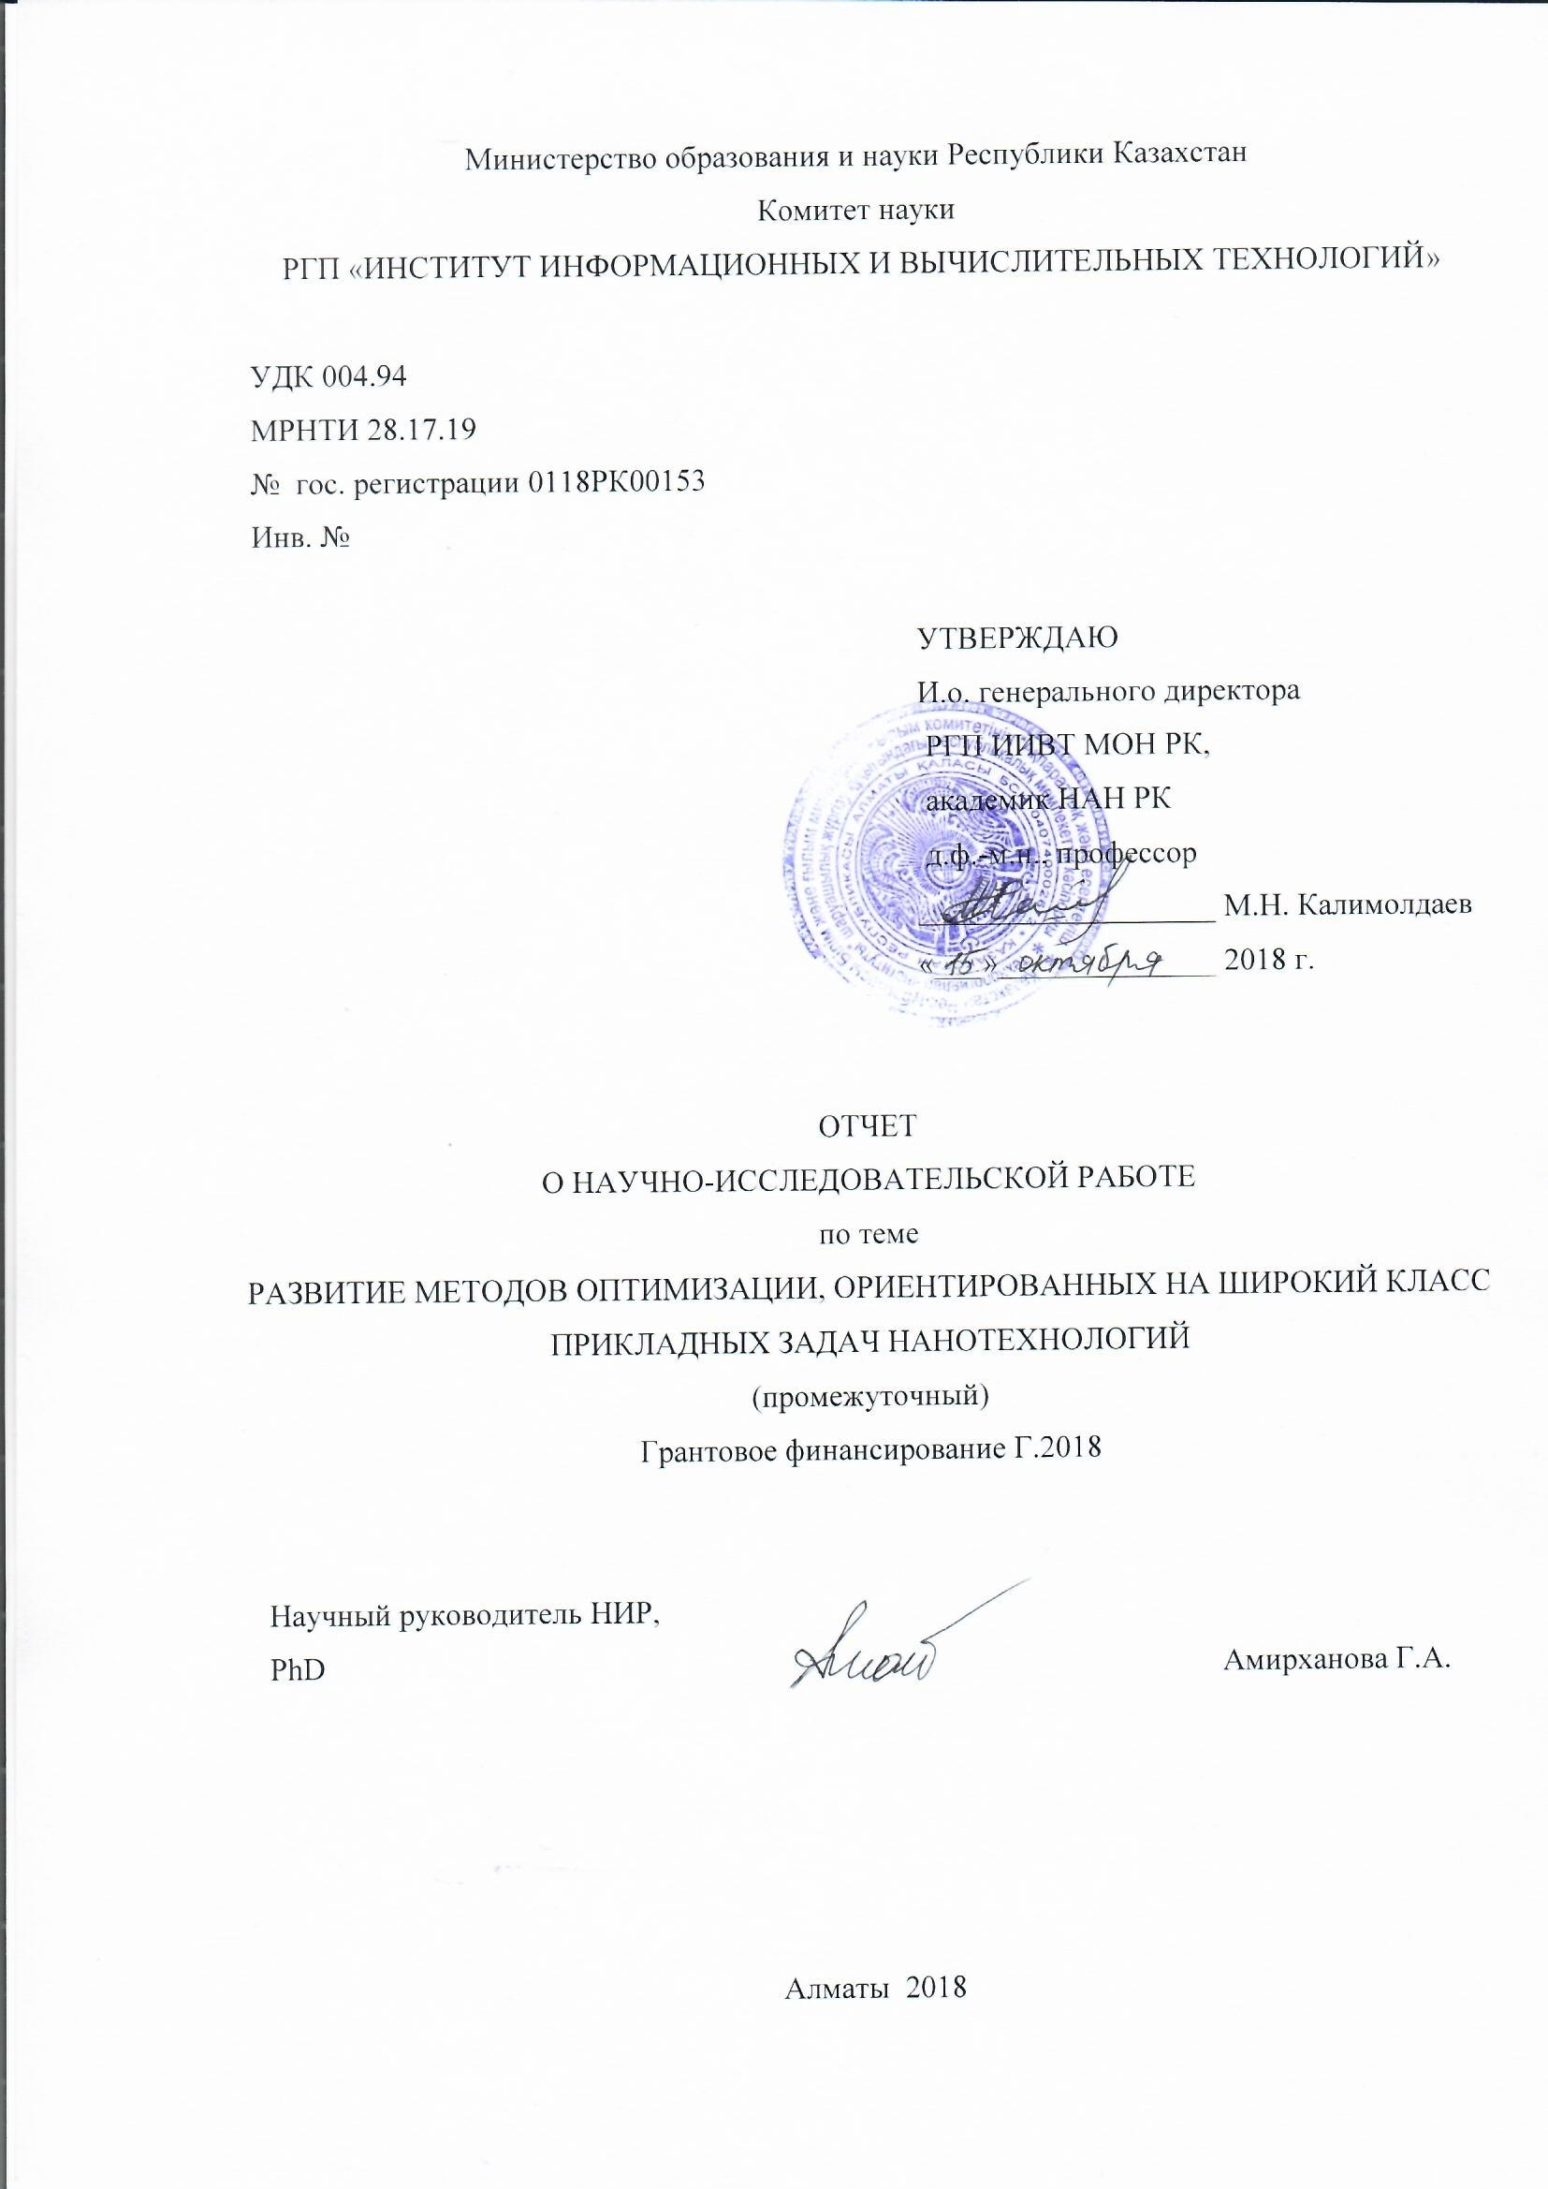

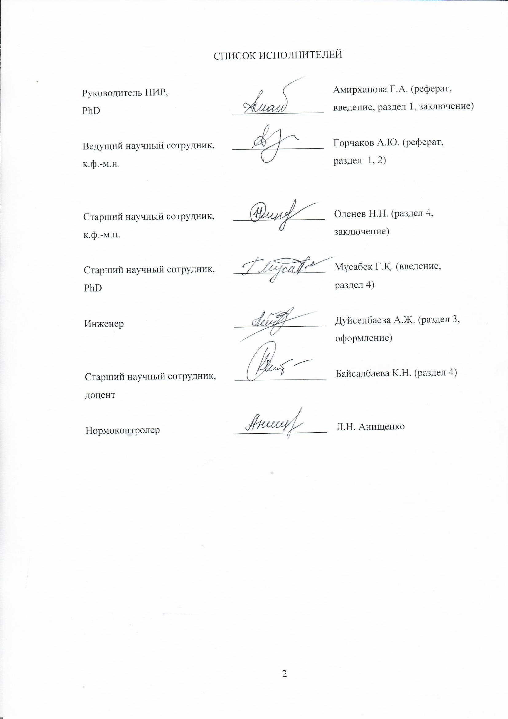

РЕФЕРАТ

Отчет 56 с., 6 рис., 8 табл., 14 источников, 4 прил.
ЗАДАЧИ ОПТИМИЗАЦИИ, ПРОГРАММНЫЙ КОМПЛЕКС, МОДЕЛИРОВАНИЕ, НАНОТЕХНОЛОГИИ, ВЫСОКОПРОИЗВОДИТЕЛЬНЫЕ ВЫЧИСЛИТЕЛЬНЫЕ СИСТЕМЫ
Основная идея проекта состоит в развитии существующих и создании новых методов оптимизации, ориентированных на решение задач моделирования свойств наноматериалов.
Основными целями проекта являются:
– создание новых методов решения оптимизационных задач, возникающих в структурном материаловедении;
– реализация на основе разработанных методов программного комплекса для решения актуальных проблем нанотехнологий, ориентированного на высокопроизводительные вычислительные системы;
– проведение вычислительного эксперимента, направленного на моделирование характеристик наноматериалов.
Научно-технический уровень (новизна): разработка​ ​новых​ ​универсальных​ ​гибридных​ ​оптимизационных​ ​алгоритмов, основанных​ ​на​ ​сочетании​ ​методов​ ​локальной​ ​и​ ​глобальной​ ​оптимизации​ ​с возможностью​ ​подстройки​ ​параметров​ ​алгоритма​ ​под​ ​решаемую​ ​задачу.
Ожидаемый научный и социально-экономический эффект: по результатам проекта будут разработаны и реализованы в рамках программного комплекса методы решения широкого класса задач материаловедения. Внедрение разработанных подходов и программного обеспечения позволит существенно повысить эффективность процесса создания и исследования новых материалов.
Область применения: методические рекомендации по результатам исследования можно применять при создании новых материалов. Потребителями результатов проекта могут быть предприятия, занимающиеся разработкой и производством новых материалов.
В рамках предлагаемого проекта планируется дальнейшее совершенствование оригинальной модели плоского кристалла, расширение списка моделируемых кристаллов, в том числе рассмотрение неоднородных кристаллических структур. На основе полученных результатов будет достигнут существенный прогресс в направлении идентификации параметров механики сплошных сред с привлечением моделей градиентной теории упругости.

СОДЕРЖАНИЕ

ВВЕДЕНИЕ 5
1 ОБЩАЯ ХАРАКТЕРИСТИКА ПОДХОДА 6
1.1 Постановка задач оптимизации 8
1.2 Потенциалы для вычисления энергии фрагмента кристаллической решетки 9
2 ОБЗОР НЕДЕТЕРМИНИРОВАННЫХ МЕТОДОВ ГЛОБАЛЬНОЙ ОПТИМИЗАЦИИ 19
2.1 Метод адаптивного координатного спуска и его низкоуровневая гибридизация с методом отжига 20
2.2 Результаты численного эксперимента 22
3 ПРОГРАММНАЯ РЕАЛИЗАЦИЯ 25
3.1 Быстрое автоматическое дифференцирование 25
3.2 Интеграция с пакетом LAMMPS 30
4 ПОЛУЧЕНИЕ КРЕМНИЕВЫХ НАНОНИТЕЙ МЕТОДОМ МЕТАЛЛ-СТИМУЛИРОВАННОГО ХИМИЧЕСКОГО ТРАВЛЕНИЯ ПРИ РАЗЛИЧНОЙ КОНЦЕНТРАЦИИ ПЛАВИКОВОЙ КИСЛОТЫ 31
ЗАКЛЮЧЕНИЕ 34
СПИСОК ИСПОЛЬЗОВАННЫХ ИСТОЧНИКОВ 35
ПРИЛОЖЕНИЕ А. Календарный план 36
ПРИЛОЖЕНИЕ Б. Список публикаций за 2018 год 40
ПРИЛОЖЕНИЕ В. Оттиски публикаций 41
ПРИЛОЖЕНИЕ Г. Список использованных зарубежных информационных ресурсов 56

ВВЕДЕНИЕ

Одним из приоритетных направлений развития современной науки является создание новых материалов. Благодаря развитию наук о материалах и, в частности, нанотехнологий, удалось добиться существенного технологического прорыва во многих отраслях. Современные наноматериалы применяются в медицине, космической и военной промышленности, производстве различных видов продукции, строительстве и многих других областях. Методы математического моделирования, применяемые в науках о материалах, дают возможность исследовать свойства различных материалов численно без проведения реального физического эксперимента. Подобный подход позволяет добиться существенного снижения затрат и ускорить процесс создания новых материалов.
При создании новых наукоемких изделий в промышленности, особенно при работе с объектами микро- и наноразмеров необходимо детально знать характеристики, свойства и строение материалов. Известно, что свойства материалов определяются не только химическим составом, но и их структурой. Применение оптимизационных методов для численного моделирования структур и свойств новых материалов, исходя из детального понимания их строения на атомистическом уровне, является в настоящее время весьма актуальным и перспективным. В данном проекте предлагается развитие существующих и разработка новых методов оптимизации, ориентированных на широкий класс задач нанотехнологий.
Сложность оптимизационных задач, возникающих в материаловедении обуславливает необходимость разработки новых высокопроизводительных методов для их решения. Широкий спектр решаемых задач приводит к необходимости разработки универсальных подходов. Применение параллельных вычислительных методов становится необходимым также в связи с высокой вычислительной сложностью решаемых задач для того, чтобы сделать процесс оптимизации приемлемым с точки зрения используемых ресурсов.
В проекте планируется развитие параллельных методов оптимизации для решения широкого класса задач нанотехнологий с использованием современных высокопроизводительных вычислительных систем и программного обеспечения. В настоящем проекте ставится новая задача определения параметров жесткости плоских задач деформирования гетерогенных слоистых структур. Для этого потребуется проводить значительный объем вычислений методами молекулярного моделирования и оптимизации при вычислении равновесных структур в рамках дискретного представления о строении материалов. Научная новизна поставленной задачи заключается в том, что предполагается разработка новых универсальных гибридных оптимизационных алгоритмов, основанных на сочетании методов локальной и глобальной оптимизации с возможностью подстройки параметров алгоритма под решаемую задачу.
Материалы с плоской кристаллической структурой находят широкое применение в современной промышленности. Ярким примером такого материала является графен – одномерный кристалл углерода. В последнее время появились синтезированы и другие плоские кристаллы, например, фосфорен, силицен и др. Исследованию подобных структур, изучению их механических свойств посвящено много работ. В данном проекте предлагается плоская модель кристаллической структуры, которая может применяться как для моделирования плоских кристаллов, так и служить основой для грубого моделирования слоистых гетерогенных структур.
Исследование проводится согласно утвержденному календарному плану (Приложение А). За 2018 год опубликованы 5 статей (Приложения Б,В).

1 ОБЩАЯ ХАРАКТЕРИСТИКА ПОДХОДА

Рассматривается плоская модель многослойного кусочно-однородного материала. Материал представляется в виде периодической кусочно-однородной многослойной структуры, в рамках которой могут отличаться типы атомов в различных слоях. Модель накладывает ряд ограничений на структуру слоев:
1. Каждый слой состоит из одинаковых атомов, в разных слоях могут находиться различные атомы.
2. Расстояния между соседними атомами в одном слое одинаковы, но в разных слоях они могут отличаться.
3. В рассматриваемой системе выделяется группа из параллельных слоев, которая периодически повторяется в направлении оси у.
4. Число атомов в каждом слое и общее число слоев считается потенциально неограниченным.
На рисунке 1 представлен пример модели, в которой повторяется группа из трех слоев. Каждый слой состоит из атомов своего вида.

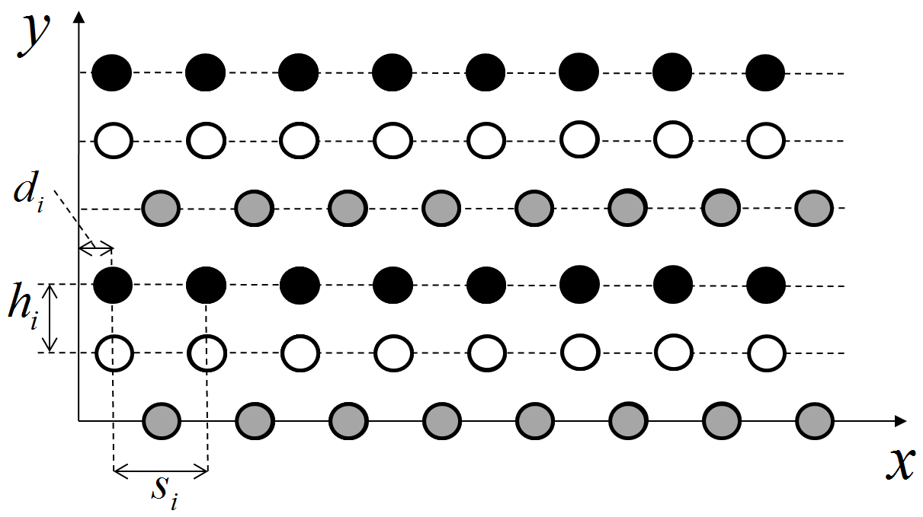

Рисунок 1- Двумерная модель материала

В рамках данной модели положение атомов определяется следующими параметрами:
$h_{i},i=1,…,K$– расстояние между слоем с номером i и предыдущим слоем;
$d_{i},i=1,…,K$ – смещение первого атома в слое i с положительной абсциссой относительно нулевой отметки;
$s_{i},i=1,…,K$ – расстояние между атомами в слое i.

$$d_{i}=0,d_{i}<s_{i},i=2,…,K$$

Совокупность значений перечисленных параметров будем называть конфигурацией. Ниже рассматривается ситуация, когда материал находится в ненагруженном состоянии. Требуется определить конфигурацию, соответствующую минимальной энергии взаимодействия атомов, входящих в моделируемый фрагмент материала.

Постановка задач оптимизации

Как следует из предыдущего пункта, структура материала полностью определяется вектором типов атомов длины k и вектором геометрических характеристик $z=(h_{1},d_{1},s_{1},…,h_{k},d_{k},s_{k})$ длины 3k. Без ограничения общности положим $d_{1}=0,d_{i}<s_{i},i∈\overline{1,k}$.
Группой назовем совокупность атомов в разных слоях, $n_{i}+1$атомов в слое i. При этом абсцисса крайнего левого атома группы i вычисляется по формуле $a_{i}=d_{i}$, а крайнего правого – по формуле $b_{i}=d_{i}+n_{i}s_{i}$.
Группу назовем периодической, если выполнено условие$b_{i}-a_{i}=b_{j}-a_{j}$ для всех $i,j∈\overline{1,k}$. Условие периодичности может быть записано в следующем виде $s_{i}n_{i}=s_{j}n_{j}$для всех $i,j∈\overline{1,k}$. Это условие эквивалентно следующему: $s_{i}n_{i}=s_{1}n_{1},i=\overline{1,n}$.
Расчет геометрической структуры плоского кристалла предлагается проводить в два этапа. На первом рассматривается фрагмент материала с k слоями, ограниченный по оси x интервалом $[0,L]$. Далее происходит минимизация энергии атомов этого фрагмента материала, получается вектор параметров $z^{*}$. Затем производится определение периодической группы атомов. Для этого решается задача оптимизации:

${ n}_{1}^{*}=min\{n∈N:\sum_{i=1}^{k}{min(\frac{s_{1}^{*}n}{s_{i}^{*}}-⌊\frac{s_{1}^{*}n}{s_{i}^{*}}⌋,\frac{s_{1}^{*}n}{s_{i}^{*}}-⌈\frac{s_{1}^{*}n}{s_{i}^{*}}⌉)}≤δ\}$, (1)

где $δ$ –достаточно малое число, определяющее точность определения периодичности. Используя полученное из (1) значение $n_{1}^{*}$, величины $n_{i}^{*}$ вычисляются по формуле (2)

${ n}_{i}^{*}=⌊\frac{s_{1}^{*}n_{1}^{*}}{s_{i}^{*}}⌋,i∈\overline{1,k}.$ (2)

На втором этапе минимизируется энергия периодической группы, идентифицированной на первом этапе. Энергия периодической группы рассчитывается с использованием потенциалов, описываемых в следующем разделе.

1.2 Потенциалы для вычисления энергии фрагмента кристаллической решетки

Для описания структуры и различных свойств кристаллов применяются два основных подхода. Первый подход основан на решении кванто-механических уравнений связи. Такой подход позволяет моделировать системы с высокой точностью, но крайней требователен к вычислительным ресурсам. Другой подход основан на идеях «силового поля»: энергия группы атомов аппроксимируется потенциалом взаимодействия. Этот подход незаменим для моделирования больших совокупностей атомов.
Идеи многочастичных потенциалов взаимодействия впервые появляются в работах Абеля [1], в которых получено общее выражение для энергии связи, являющееся суммой парных взаимодействий ближайших соседей. Дальнейшее развитие теория Абеля получила в работах Терсоффа [2], Бреннера [3] и их последователей [4].
Потенциал Терсоффа
Потенциал Терсоффа [2] позволяет вычислить энергию взаимодействия группы атомов по формуле (3):

$E_{coh}=\frac{1}{2}\sum_{i≠j}{V_{ij}}$,
$V_{ij}=f_{c}(r_{ij})(V_{r}\left(r_{ij}\right)-b_{ij}V_{A}(r_{ij}))$,
$f_{c}\left(r\right)=\left\{\begin{aligned}1,r<R-R_{cut}, \\ \frac{1}{2}\left(1-sin\left(\frac{π(r-R)}{2R_{cut}}\right)\right) \\ 0, r>R+R_{cut}, \end{aligned}\right.,R-R_{cut}<r<R+R_{cut}$,
$${ V}_{R}\left(r_{ij}\right)=\frac{D_{e}}{S-1}\exp\left(-β\sqrt{2S}\left(r_{ij}-r_{e}\right)\right) (3)$$
$V_{A}\left(r_{ij}\right)=\frac{SD_{e}}{S-1}\exp\left(-β\sqrt{\frac{2}{S}}\left(r_{ij}-r_{e}\right)\right)$,
$b_{ij}={{(1+(γζ_{ij})}^{n})}^{-1/2n}$,
$ζ_{ij}=\sum_{k≠i,j}{f_{c}(r_{ik})g(θ_{ijk})w_{ik}}$,
$w_{ik}=exp⁡(λ^{3}{(r_{ij}-r_{ik})}^{3})$,
$g\left(θ_{ijk}\right)=1+{\left(\frac{c}{d}\right)}^{2}-\frac{c^{2}}{d^{2}+{(h-cosθ_{ijk})}^{2}}$ ,

Переменные $r_{ij}$означают расстояния между атомами с номерами і и j соответственно, через $θ_{ijk}$обозначен угол, образованный векторами, соединяющими атом і с атомами j и k соответственно. Потенциал Терсоффа включает 12 параметров, специфичных для моделируемого вещества: $D_{e},r_{e},β,S,n,γ,λ,c,d,h, R,R_{cut}$. При этом, параметры R и $R_{cut}$определяются исходя из полученных экспериментально геометрических характеристик вещества и не нуждаются в подборе.
Потенциал Бреннера
Потенциал Бреннера имеет вид

$E=\sum_{i=1}^{n}{\sum_{j>i}{E_{ij}}}$, (4)

где $E_{ij}=V_{R}\left(r_{ij}\right)-{\overline{B}}_{ij}V_{A}(r_{ij}$).

Выражение $V_{R}(r)$ представляет собой часть энергии, связанную с силами отталкивания атомов, находящихся на расстоянии $r_{ij}$. Она вычисляется по следующей формуле (5):

$V_{R}\left(r_{ij}\right)=f_{ij}\left(r_{ij}\right)D_{ij}/\left(S_{ij}-1\right)e^{u_{ij}}$ , (5)

где $u_{ij}=-\sqrt{2S_{ij}}β_{ij}\left(r-R_{ij}\right).$

Выражение $V_{A}(r_{ij})$ отражает энергию притяжения и вычисляется по формуле (6):

$V_{A}\left(r_{ij}\right)=f_{ij}\left(r_{ij}\right)D_{ij}S_{ij}/\left(S_{ij}-1\right)e^{v_{ij}}, (6)$

где $v_{ij}=-\sqrt{2{/S}_{ij}}β_{ij}\left(r-R_{ij}\right).$

Функция $f_{ij}(r_{ij})$ используется для ограничения учета энергии только для атомов, находящихся на расстоянии меньше заданного радиуса отсечения и имеет следующий вид (7):

$$f_{ij}\left(r_{ij}\right)=\left\{\begin{aligned}1,r_{ij}<R_{ij}^{1} , \\ 0.5(1+cos⁡(\frac{π\left(r-R_{ij}^{1}\right)}{R_{ij}^{2}-R_{ij}^{1}})) \\ 0,r_{ij}>R_{ij}^{2}.\end{aligned}\right., R_{ij}^{1}≤r_{ij}≤R_{ij}^{2}, (7)$$
Коэффициент ${\overline{B}}_{ij}$представляет собой усреднение величин по соседним атомам в сумме с некоторым корректирующим слагаемым (8):

$${\overline{B}}_{ij}=0.5\left(B_{ij}+B_{ji}\right)+F_{ij}\left(N_{i}^{t},N_{j}^{t},N_{ij}^{conj}\right) (8)$$

Коэффициенты $B_{ij}$ вычисляются по формулам (9):

$$B_{ij}={\left(1+\sum_{k≠i,j}{G_{i}\left(θ_{ijk}\right)f_{ik}(r_{ik})}e^{s_{ijk}}+H_{ij}(N_{i}^{H}, N_{i}^{C})\right)}^{-δ}, (9)$$

где $s_{ijk}=α_{ijk}\left(\left(r_{ij}-R_{ij}\right)-\left(r_{ik}-R_{ik}\right)\right).$
Функция $G_{i}(θ_{ijk})$ угла $θ_{ijk}$ между связями $i-j$ и $i-k$ различная для разных типов атомов. В частности, для углерода данная функция имеет следующий вид (10):

$$G_{C}\left(θ\right)=α_{0}\left(1+\frac{c_{0}^{2}}{d_{0}^{2}}-\frac{c_{0}^{2}}{d_{0}^{2}+{\left(1+\cos\left(θ\right)\right)}^{2}}\right) (10)$$

Величины $N_{i}^{C}$ и $N_{i}^{H}$ выражают число атомов углерода и водорода, соседствующих с атомом $i$ и вычисляются по формулам (11). Величина $N_{i}^{t}=N_{i}^{C}+N_{i}^{H}$ – общее число соседних с -м атомов. Для обеспечения непрерывности функции величины $N_{i}^{C}$ и $N_{i}^{H}$ вычисляются с помощью функции $f_{ij}(r_{ij})$:

$$N_{i}^{C}=\sum_{j carbon}{f_{ij}(r_{ij})}, N_{i}^{H}=\sum_{j hydrogen}{f_{ij}(r_{ij})}. (11)$$

Величина $N_{ij}^{conj}$ зависит от того, является ли связь $i-j$ частью сопряженной системы или нет. Формально данная величина может быть вычислена следующим образом (12):

$$N_{ij}^{conj}=1+\sum_{carbons k≠i,j}{f_{ik}\left(r_{ik}\right)}F\left(x_{ik}\right)+\sum_{carbons l≠i,j}{f_{jl}\left(r_{jl}\right)}F\left(x_{jl}\right), (12)$$

где $F\left(x\right)=\left\{\begin{aligned}1,x≤2 \\ \frac{1+\cos\left(π\left(x-2\right)\right)}{2}, 2<x<3, \\ 0,x≥3.\end{aligned}\right.$

Число $x_{ik}$ определяется по формуле (13):

$$x_{ik}=N_{k}^{t}-f_{ik}\left(r_{ik}\right). (13)$$

Определенная таким образом величина $N_{ij}^{conj}=1$ для несопряженных связей и $N_{ij}^{conj}≥2$ для связей, входящих в сопряженную систему.
Функции $F_{ij}$ и $H_{ij}$ задаются в точках целочисленных решетки и интерполируются с помощью кубических сплайнов размерностей 3 и 2, соответственно. Параметры потенциала для конкретных материалов представлены, в частности, в работе [3].
Потенциал AIREBO
В потенциале AIREBO [4] в выражении для полной энергии системы дополнительно вводятся два терма. Первый описывает энергию торсионного взаимодействия на связи i-j, которая определяется величиной угла между двумя гранями, общим ребром которых является связь i-j. Таким образом, этот терм рассчитывается с учетом атомов первой и второй групп по отношению к i-му.
Общая энергия системы атомов записывается следующим образом (14):

$E=\frac{1}{2}\sum_{i}{\sum_{j≠i}{(E_{ij}^{REBO}}+E_{ij}^{LJ}+\sum_{k≠i,j}{\sum_{l≠ijk}{E_{kijl}^{tors}}} )}$. (14)

Слагаемое $E_{ij}^{REBO}$ основано на идеях потенциала Терсоффа и имеет вид (15):

$E_{ij}^{REBO}=V_{ij}^{R}+b_{ij}V_{ij}^{A}$. (15)

Слагаемое, отвечающее за отталкивание, вычисляется по формуле (16):

$V_{ij}^{R}=w_{ij}\left(r_{ij}\right) \left(1+\frac{Q_{ij}}{r_{ij}}\right)A_{ij} e^{-α_{ij}r_{ij}}$. (16)

Функция ${ w}_{ij} \left(r_{ij}\right)$ – взвешенный вклад связи $i-j$, вычисляемые по формуле (17):

$$w_{ij}\left(r_{ij}\right)=S^{'}\left(t_{c}\left(r_{ij}\right)\right), (17)$$

где функция переключения определяется так (18):

$$S^{'}\left(t\right)=θ\left(-t\right)+\frac{1}{2} θ\left(t\right)θ\left(1-t\right)\left(1+\cos\left(πt\right)\right). (18)$$

При этом $t_{c}\left(r_{ij}\right)=\frac{r_{ij}-r_{ij}^{min}}{r_{ij}^{max}-r_{ij}^{min}}$ – функция масштаба.
Слагаемое, соответствующее притягивающему взаимодействию, вычисляется по формуле (19):

$$V_{ij}^{A}=-w_{ij}\left(r_{ij}\right)\sum_{n=1}^{3}{B_{ij}^{3}}e^{-β_{ij}^{\left(n\right)}r_{ij}}, (19)$$

Коэффициент $b_{ij}$ выражает силу связи $i-j$ и вычисляется исходя из окружения взаимодействующих атомов и имеет следующий вид (20):

$b_{ij}=\frac{1}{2}\left(p_{ij}^{σπ}+p_{ji}^{σπ}\right)+π_{ij}^{rc}+π_{ij}^{dh}$,
$p_{ij}^{σπ}={\left(1+\sum_{k≠i,j}{w_{ik}\left(r_{ik}\right)g_{i}\left(\cos{ θ_{ijk}}\right)e^{λ_{ijk}}+ P_{ij}}\right)}^{-\frac{1}{2}}$, (20)

Определим также величины (21)

$N_{ij}^{C}=\left(\sum_{k≠i,j}{δ_{kC}w_{ik}\left(r_{ik}\right)}\right)-δ_{jC}w_{ij}r_{ij}$,
$$N_{ij}^{H}=\left(\sum_{k≠i,j}{δ_{kH}w_{ik}\left(r_{ik}\right)}\right)-δ_{jH}w_{ij}r_{ij} (21)$$

и их сумму $N_{ij}=N_{ij}^{C}+N_{ij}^{H}$.
Здесь $δ_{ij}=\left\{\begin{aligned}0, i≠j, \\ 1, i=j.\end{aligned}\right.$
Функция $g_{i}$ устанавливает «штраф» за близко расположенные связи и представляет собой комбинацию сплайнов пятого порядка:

$$g_{C}\left(x\right)=g_{C}^{\left(1\right)}\left(x\right)+S^{'}\left(t_{N}\left(N_{ij}\right)\right)\left(g_{C}^{\left(2\right)}\left(x\right)-g_{C}^{\left(1\right)}\left(x\right)\right). (22)$$

Значения для построения сплайнов приводятся в таблице 1.
Таблица 1- Точки интерполяции для функции $g_{i}(\cos{θ_{i}})$
 | cos$θ$ | $$g_{i}$$ | $$∂g_{i}/ ∂(cos θ)$$ | $$∂^{2}g_{i}/ ∂{(cos θ)}^{2}$$
$$g_{C}^{(1)}:$$  [Eq.(A12)] | -1 | -0.010 000 | 0.104 000 | 0.000 000
$$g_{C}^{(1)}:$$  [Eq.(A12)] | $$-\frac{2}{3}$$ | 0.028 207 | 0.131 443 | 0.140 229
$$g_{C}^{(1)}:$$  [Eq.(A12)] | $$-\frac{1}{2}$$ | 0.052 804 | 0.170 000 | 0.370 000
$$g_{C}^{(1)}:$$  [Eq.(A12)] | $$-\frac{1}{3}$$ | 0.097 321 | 0.400 000 | 1.98 000
$$g_{C}^{(1)}:$$  [Eq.(A12)] | 1 | 1.00 000 | 2.834 57 | 10.2647
$$g_{C}^{(2)}:$$  [Eq.(A12)] | -1 | -0.010 000 | 0.104 000 | 0.000 000
$$g_{C}^{(2)}:$$  [Eq.(A12)] | $$-\frac{2}{3}$$ | 0.028 207 | 0.131 443 | 0.140 229
$$g_{C}^{(2)}:$$  [Eq.(A12)] | $$-\frac{1}{2}$$ | 0.052 804 | 0.170 000 | 0.370 000
$$g_{C}^{(2)}:$$  [Eq.(A12)] | $$-\frac{1}{3}$$ | 0.097 321 | 0.400 000 | 1.980 000
$$g_{C}^{(2)}:$$  [Eq.(A12)] | 1 | 8.000 00 | 20.2436 | 43.9336
$$g_{H}:$$  [Eq.(A9)] | -1 | 11.2357 | 0.000 000 | 115.115
$$g_{H}:$$  [Eq.(A9)] | $$-\frac{5}{6}$$ | 12.5953 | 13.8543 | 32.3618
$$g_{H}:$$  [Eq.(A9)] | $$-\frac{1}{2}$$ | 16.8111 | 8.641 23 | -25.0617
$$g_{H}:$$  [Eq.(A9)] | 1 | 19.9918 | 0.333 013 | -0.474 189

Функция масштабирования $t_{N}(N_{ij})$ задается следующей формулой (23):

$$t_{N}\left(N_{ij}\right)=\frac{N_{ij}-N_{ij}^{min}}{N_{ij}^{max}-N_{ij}^{min}}. (23)$$

Определим поправочный коэффициент по формуле (24)

$λ_{ijk}=4δ_{iH}\left(\left(δ_{kH}ρ_{HH}+δ_{\left(kC\right)ρ_{CH}}-r_{ik}\right)-\left(δ_{jH}ρ_{HH}+δ_{jC}ρ_{CH}-r_{ij}\right)\right)$. (24)
Функция $P_{ij}$ определяется как кубический трехмерный сплайн, интерполяционные точки для которого даны в таблице 2. Значения, не отраженные в таблице, полагаются равными нулю, все производные считаются равными нулю
Таблица 2 - Точки интерполяции для двумерного кубического сплайна $P_{ij}\left(N_{i}^{C}, N_{i}^{H}\right)$.
 | $$N_{ij}^{C}$$ | $$N_{ij}^{H}$$ | $$P_{ij}$$
$$P_{CC}(N_{ij}^{C},N_{ij}^{H})$$ | 0 | 2 | -0.000 500
$$P_{CC}(N_{ij}^{C},N_{ij}^{H})$$ | 0 | 3 | 0.016 125
$$P_{CC}(N_{ij}^{C},N_{ij}^{H})$$ | 1 | 1 | -0.010 960
$$P_{CC}(N_{ij}^{C},N_{ij}^{H})$$ | 1 | 2 | 0.006 326
$$P_{CC}(N_{ij}^{C},N_{ij}^{H})$$ | $$2$$ | 0 | -0.027 603
$$P_{CC}(N_{ij}^{C},N_{ij}^{H})$$ | 2 | 1 | 0.003 180
$$P_{CH}(N_{ij}^{C},N_{ij}^{H})$$ | 0 | 1 | 0.209 337
$$P_{CH}(N_{ij}^{C},N_{ij}^{H})$$ | 0 | 2 | -0.064 450
$$P_{CH}(N_{ij}^{C},N_{ij}^{H})$$ | 0 | 3 | -0.303 928
$$P_{CH}(N_{ij}^{C},N_{ij}^{H})$$ | 1 | 0 | 0.010 000
$$P_{CH}(N_{ij}^{C},N_{ij}^{H})$$ | 1 | 1 | -0.125 123
$$P_{CH}(N_{ij}^{C},N_{ij}^{H})$$ | 1 | 2 | -0.298 905
$$P_{CH}(N_{ij}^{C},N_{ij}^{H})$$ | 2 | 0 | -0.122 042
$$P_{CH}(N_{ij}^{C},N_{ij}^{H})$$ | 2 | 1 | -0.300 529
$$P_{CH}(N_{ij}^{C},N_{ij}^{H})$$ | 3 | 0 | -0.307 585

Определим также меру сопряженности $N_{ij}^{conj}$ связи $i-j (25)$:

$N_{ij}^{conj}=1+{\left(\sum_{k≠i,j}{δ_{kC}w_{ik}\left(r_{ik}\right)S^{'}\left(t_{conj}\left(N_{ki}\right)\right)}\right)}^{2}+{\left(\sum_{l≠i,j}{δ_{lC}w_{jl}\left(r_{jl}\right)S^{'}\left(t_{conj}\left(N_{lj}\right)\right)}\right)}^{2}$ (25)

где $t_{conj}$ интервал, в котором связь является частью сопряженной системы (26):

$t_{conj}=\frac{N-N^{min}}{N^{max}-N^{min}}$. (26)

Слагаемое $π_{ij}^{rc}\left(N_{ij},N_{ji},N_{ij}^{conj}\right)$ определяется как трехмерный кубический сплайн. Данные для интерполяции приведены в таблице 3. Функция симметрична $π_{ij}^{rc}\left(N_{ij},N_{ji},N_{ij}^{conj}\right)=π_{ij}^{rc}\left(N_{ji},N_{ij},N_{ij}^{conj}\right)$, поэтому приведено только одно из равных значений. Значения, не представленные в таблице, считаются равными нулю.

Таблица 3 - Точки интерполяции для трехмерного кубического сплайна $π_{ij}^{rc}\left(N_{ij},N_{ji},N_{ij}^{conj}\right)$.
 | $$N_{ij}$$ | $$N_{ji}$$ | $$N_{ij}^{conj}$$ | $$π_{ij}^{rc}$$ | $$∂π_{ij}^{rc}/∂N_{ij}$$ | $$∂π_{ij}^{rc}/∂N_{ji}$$ | $$∂π_{ij}^{rc}/∂N_{ij}^{conj}$$
$$π_{CC}^{rc}$$ | 0 | 0 | $≥$3 | 0.004 959 | 0 | 0 | 0
$$π_{CC}^{rc}$$ | 1 | 0 | 1 | 0.021 694 | 0 | 0 | 0
$$π_{CC}^{rc}$$ | 1 | 0 | $≥$2 | 0.004 959 | 0 | 0 | 0
$$π_{CC}^{rc}$$ | 1 | 1 | 1 | 0.052 500 | 0 | 0 | 0
$$π_{CC}^{rc}$$ | $$1$$ | 1 | 2 | —0.002 089 | 0 | 0 | 0
$$π_{CC}^{rc}$$ | 1 | 1 | $≥$3 | —0.008 043 | 0 | 0 | 0
$$π_{CC}^{rc}$$ | 2 | 0 | 1 | 0.024 699 | 0 | 0 | 0
$$π_{CC}^{rc}$$ | 2 | 0 | 2 | —0.005 971 | 0 | 0 | 0
$$π_{CC}^{rc}$$ | 2 | 0 | $≥$3 | 0.004 959 | 0 | 0 | 0
$$π_{CC}^{rc}$$ | 2 | 1 | 1 | 0.004 825 | —0.026 250 | 0 | 0
$$π_{CC}^{rc}$$ | 2 | 1 | 2 | 0.015 000 | 0 | 0 | 0
$$π_{CC}^{rc}$$ | 2 | 1 | 3 | —0.010 000 | 0 | 0 | 0
$$π_{CC}^{rc}$$ | 2 | 1 | 4 | —0.011 689 | 0 | 0 | —0.010 022
$$π_{CC}^{rc}$$ | 2 | 1 | 5 | —0.013 378 | —0.027 188 | 0 | —0.010 022
$$π_{CC}^{rc}$$ | 2 | 1 | 6 | —0.015 067 | —0.027 188 | 0 | 0
$$π_{CC}^{rc}$$ | 2 | 1 | $≥$7 | —0.015 067 | —0.027 188 | 0 | 0
$$π_{CC}^{rc}$$ | 2 | 2 | 1 | 0.047 225 | 0 | 0 | 0
$$π_{CC}^{rc}$$ | 2 | 2 | 2 | 0.011 000 | 0 | 0 | 0
$$π_{CC}^{rc}$$ | 2 | 2 | 3 | 0.019 853 | 0 | 0 | 0
$$π_{CC}^{rc}$$ | 2 | 2 | 4 | 0.016 544 | 0 | 0 | —0.003 309
$$π_{CC}^{rc}$$ | 2 | 2 | 5 | 0.013 235 | 0 | 0 | —0.003 309
$$π_{CC}^{rc}$$ | 2 | 2 | 6 | 0.009 926 | 0 | 0 | —0.003 309
$$π_{CC}^{rc}$$ | 2 | 2 | 7 | 0.006 618 | 0 | 0 | —0.003 309
$$π_{CC}^{rc}$$ | 2 | 2 | 8 | 0.003 309 | 0 | 0 | —0.003 309
$$π_{CC}^{rc}$$ | 3 | 0 | 1 | —0.099 899 | 0 | 0 | 0
$$π_{CC}^{rc}$$ | 3 | 0 | 2 | —0.099 899 | 0 | 0 | 0
$$π_{CC}^{rc}$$ | 3 | 0 | $≥$3 | 0.004 959 | 0 | 0 | 0
$$π_{CC}^{rc}$$ | 3 | 1 | 2 | —0.062 418 | 0 | 0.037 545 | 0
$$π_{CC}^{rc}$$ | 3 | 1 | $≥$3 | —0.062 418 | 0 | 0 | 0
$$π_{CC}^{rc}$$ | 3 | 2 | 1 | —0.022 355 | 0 | 0 | 0
$$π_{CC}^{rc}$$ | 3 | 2 | $≥$2 | —0.022 355 | 0 | 0.062 418 | 0
$$π_{CC}^{rc}$$ | 1 | 1 | 1 | —0.050 000 | 0 | 0 | 0
$$π_{CC}^{rc}$$ | 1 | 1 | 2 | —0.050 000 | 0 | 0 | 0

$$π_{CH}^{rc}$$ | 1 | 1 | 3 | —0.300 000 | 0 | 0 | 0
$$π_{CH}^{rc}$$ | 1 | 1 | $≥$4 | —0.050 000 | 0 | 0 | 0
$$π_{CH}^{rc}$$ | 2 | 0 | $≥$5 | —0.004 524 | 0 | 0 | 0
$$π_{CH}^{rc}$$ | 2 | 1 | 2 | —0.250 000 | 0 | 0 | 0
$$π_{CH}^{rc}$$ | 2 | 1 | 3 | —0.250 000 | 0 | 0 | 0
$$π_{CH}^{rc}$$ | 3 | 1 | 1 | —0.100 000 | 0 | 0 | 0
$$π_{CH}^{rc}$$ | 3 | 1 | 2 | —0.125 000 | 0 | 0 | 0
$$π_{CH}^{rc}$$ | 3 | 1 | 3 | —0.125 000 | 0 | 0 | 0
$$π_{CH}^{rc}$$ | 3 | 1 | $≥$4 | —0.100 000 | 0 | 0 | 0
$$π_{HH}^{rc}$$ | 1 | 1 | 1 | 0.124 916 | 0 | 0 | 0
Продолжение таблицы 3
 | $$N_{ij}$$ | $$N_{ji}$$ | $$N_{ij}^{conj}$$ | $$π_{ij}^{rc}$$ | $$∂π_{ij}^{rc}/∂N_{ij}$$ | $$∂π_{ij}^{rc}/∂N_{ji}$$ | $$∂π_{ij}^{rc}/∂N_{ij}^{conj}$$

Ротационный штраф $π_{ij}^{dh}$ определяется следующим образом (27):

$$π_{ij}^{dh}=T_{ij}\left(N_{ij},N_{ji},N_{ij}^{conj}\right)\sum_{k≠i,j}{\sum_{l≠i,j}{\left(\left(1-\cos^{2}\left(ω_{kijl}\right)\right)w_{ik}^{'}\left(r_{ik}\right)w_{jl}^{'}\left(r_{jl}\right) Θ\left(\sin\left(θ_{jik}\right)-s^{min}\right) Θ\left(\sin\left(θ_{ijl}\right)-s^{min}\right)\right)}} (27)$$

Здесь $T_{ij}$ также является трехмерным кубическим сплайном, точки интерполяции которого приведены в таблице 4. Значения, не представленные в таблице и производные в узлах целочисленной решетки, полагаются равными нулю
Таблица 4 - Точки интерполяции для трехмерного кубического сплайна $T_{ij}\left(N_{ij},N_{ji},N_{ij}^{conj}\right)$.
$$N_{ij}$$ | $$N_{ji}$$ | $$N_{ij}^{conj}$$ | $$T_{ij}$$
2 | 2 | 1 | -0.035 140
$$2$$ | 2 | $$≥2$$ | -0.004 048

Торсионный угол $ω_{kijl}$ определяется стандартным образом как угол между плоскостью, определяемой векторами $r_{ik}$ и $r_{ij}$ и плоскостью, задаваемой векторами $r_{ij}$ и $r_{jl}$ (28):

$$\cos{ω_{kijl}= }\left(\frac{r_{ji}×r_{ik}}{r_{ji}×r_{ik}}\right)\left(\frac{r_{ij}×r_{il}}{r_{ij}×r_{jl}}\right) (28)$$

Используется новая функция сглаживания $w_{ij}^{'}\left(r_{ij}\right)=S^{'}\left(t^{'}\left(r_{ij}\right)\right)$, $t_{c}^{'}\left(r_{ij}\right)=\frac{r_{ij}-r_{ij}^{min}}{r_{ij}^{max^{'}}-r_{ij}^{min}}$.
Перейдем теперь к рассмотрению слагаемого $E_{ij}^{LJ}$, определяемого формулой (29):

$$E_{ij}^{LJ}=S\left(t_{r}\left(r_{ij}\right)\right) S\left(t_{b}\left(b_{ij}^{*}\right)\right) C_{ij}V_{ij}^{LJ}\left(r_{ij}\right)+\left(1-S\left(t_{r}\left(r_{ij}\right)\right)\right)C_{ij}V_{ij}^{LJ}\left(r_{ij}\right), (29)$$

где $V_{ij}^{LJ}$ – традиционный потенциал парного взаимодействия Леннарда-Джонса, определяемый формулой (30):
$V_{ij}^{LJ}\left(r_{ij}\right)=4ϵ_{ij}\left({\left(\frac{σ_{ij}}{r_{ij}}\right)}^{12}-{\left(\frac{σ_{ij}}{r_{ij}}\right)}^{6}\right)$(30)

В данном случае переключающая функция имеет вид (31):

$S\left(t\right)=Θ\left(-t\right)+Θ\left(t\right)Θ\left(1-t\right)\left(1-t^{2}\left(3-2t\right)\right)$. (31)

Масштабные функции $t_{r}$ и $t_{b}$ задается соотношениями (32) :

$t_{r}\left(r_{ij}\right)=\frac{r_{ij}-r_{ij}^{LJmin}}{r_{ij}^{LJmax}-r_{ij}^{LJmin}}$ ,
$t_{b\left(r_{ij}\right)}=\frac{b_{ij}-b_{ij}^{min}}{b_{ij}^{max}-b_{ij}^{min}}$ (32)

Коэффициент $C_{ij}$ вычисляется по формуле (33):

$C_{ij}=1-\max_{k,l}\left(w_{ij}\left(r_{ij}\right), w_{ik}\left(r_{ik}\right)w_{kj}\left(r_{kj}\right), w_{ik}\left(r_{ik}\right)w_{kl}\left(r_{kl}\right)w_{lj}\left(r_{lj}\right)\right)$(33)

Для завершения описания потенциала необходимо определить торсионную составляющую (34):

$E_{kijl}^{tors}=w_{ki}\left(r_{ki}\right){w_{ij}\left(r_{ij}\right)w}_{jl}\left(r_{jl}\right)V^{tors}\left(ω_{kijl}\right)$, (34)

где

$V^{tors}\left(ω_{kijl}\right)=\frac{256}{405}ϵ_{kijl}\cos^{10}\left(\frac{ω_{kijl}}{2}\right)-0.1 ϵ_{kijl}$.

2 ОБЗОР НЕДЕТЕРМИНИРОВАННЫХ МЕТОДОВ ГЛОБАЛЬНОЙ ОПТИМИЗАЦИИ

а) Метод Монте-Карло:
Самым простым недетерминированным методом глобального поиска является метод Монте-Карло [5]. Идея метода достаточно проста, случайным образом выбираются точки, принадлежащие допустимому множеству, в этих точках производится вычисление значения функции. Процесс прекращается, как только будет найдено достаточно хорошее решение или когда нам надоест ждать его получения (что более вероятно). В качестве конечного решения выбирается самое лучшее решение изо всех исследованных в процессе расчетов. В нашей работе мы используем многомерное равномерное распределение [6]. Возможно более эффективным было бы использование заполняющих последовательностей Соболя [7].
б) Метод мультистарта:
Естественной модификацией метода Монте-Карло, является метод мультистарта [8]. Если рассуждать в терминах гибридизации алгоритмов, то метод является классическим примером высокоуровневой гибридизации вложением. Суть метода - из каждой точки, выбранной случайным образом (Монте-Карло), запускается метод поиска локального минимума. Из полученных точек локальных минимумов выбирается точка с наименьшим значением, которая принимается за точку глобального минимума.
в) Метод имитации отжига (Simulated Annealing):
Основная идея метода имитации отжига основана на принципах статистической механики и отражает поведение расплавленного материала при отвердевании с применением процедуры управляемого охлаждения при температуре, последовательно понижаемой до нуля [9,10]. Параметрами метода являются закон изменения температуры T(k), где k – номер шага, закон выбора новой точки и функция вероятности перехода в новую точку , где текущий найденный глобальный минимум. Алгоритм описывается следующей схемой:
- Выбрать начальную точку , .
- Сгенерировать новую точку
- Если , то обновить текущий глобальный минимум , текущую точку , перейти к шагу 2
- С вероятностью обновить текущую точку
- Перейти к шагу 2
В качестве параметров метода обычно выбираются (35):
, (35)

и многомерное нормальное распределение с математическим ожиданием x и дисперсией T – схема Больцмановского отжига; или и - распределение Коши с плотностью многомерное нормальное распределение с математическим ожиданием x и дисперсией T – схема отжига Коши.
В ряде случаев, после метода имитации отжига запускается поиск локального минимума.
На ряду с вышеперечисленными стохастическими методами существует множество генетических и роевых методов [11], таких как алгоритм гравитационного поиска, алгоритм роя частиц, алгоритм колонии муравьев, электромагнитный поиск, гармонический поиск и т.д, но мы не будем подробно на них останавливаться. Каждый из этих алгоритмов имеет большое количество модификаций.

2.1 Метод адаптивного координатного спуска и его низкоуровневая гибридизация с методом отжига

В работе в качестве метода поиска локального минимума применяется модификация известного метода координатного спуска (ACD). Суть метода состоит в том, что на каждом шаге выполняется сдвиг в одном из направлений вдоль координатных осей. Если в полученной точке значение целевой функции меньше, чем в исходной, то далее она выбирается в качестве исходной и величина шага по этому направлению увеличивается путем умножения на коэффициент . В противном случае сдвиг выполняется в противоположном направлении. Если последовательные сдвиги в направлении координатного вектора и в противоположном не дали уменьшения целевой функции, что величина шага по этому направлению уменьшается путем умножения на коэффициент .
Сравним схему метода ACD со схемой метода Больцмановского отжига. Закон выбора новой точки присутствует у обоих методов. В случае с методом ACD это некоторая функция от номера шага, а для Больцмановского отжига это случайная величина. Функция вероятности перехода в новую точку у метода ACD (36):

(36)

Проведем низкоуровневую гибридизацию методов следующим образом – закон выбора новой точки берем от метода ACD, закон изменения температуры от Больцмановского отжига, а функцию вероятности перехода в новую точку выбираем как (37):

(37)

В итоге получается следующая схема:
- Выбрать начальную точку , .
- Сгенерировать новую точку
- Если , то обновить текущий глобальный минимум
- С вероятностью обновить текущую точку
- В зависимости от k и значения изменить шаг по направлению
- Перейти к шагу 2
Приведем крупноблочные схемы (и краткие словесные описания) используемых в сравнении методов.
Метод 1 (метод мультистарта):
- Метод Монте-Карло
  - ACD
Случайным образом выбираются начальные точки, из каждой начальной точки запускается поиск локального минимума (ACD).
Метод 2 (мультистарт и высокоуровневая гибридизация Больцмановского отжига и ACD):
- Метод Монте-Карло
- Больцмановский отжиг
- ACD
Случайным образом выбираются начальные точки, из каждой начальной точки запускается Больцмановский отжиг, результат работы Больцмановского отжига подается на вход ACD.
Метод 3 (мультистарт + низкоуровневая гибридизация Больцмановского отжига и ACD):
- Метод Монте-Карло
- Больцмановский отжиг+ACD
Случайным образом выбираются начальные точки, из каждой начальной точки запускается низкоуровневая гибридизация Больцмановского отжига и ACD.

2.2 Результаты численного эксперимента

Эксперименты проводились на персональном компьютере с процессором Intel Core i7-4770, 3.4 GHz, 8Gb оперативной памяти.
Для всех трех методов cлучайным образом в допустимом параллелепипеде генерировалась одинаковая совокупность начальных приближений. Использовался параллелепипед со следующими границами Координаты точек генерировались с использованием равномерного случайного распределения в заданных границах. Начальная температура для второго и третьего метода 000. Помимо этого, было установлено ограничение на время счета каждого метода - 600 секундам. Результаты работы методов приведены в таблице 5.
Таблица 5- Результаты работы метода Монте-Карло
Метод | Количество итераций Монте-Карло | Значение найденного минимума | % попаданий в  - окрестность
Метод 1 | 125 | -453.81 | 0.8%
Метод 2 | 88 | -453.81 | 6.82%
Метод 3 | 88 | -453.80 | 6.82%

Из таблицы видно, что хотя методы 2 и 3 выполняют меньшее количество итераций Монте-Карло, процент попадания в - окрестность глобального минимума () существенно выше. Более подробно работу методов можно оценить по графикам зависимости найденных значений локальных и глобального минимума от времени (Рисунки 2,3,4). Ось абцисс – это время в секундах. Красная линия - значения найденного минимума. Синяя линия – значение глобального минимума, найденное на текущий момент времени.
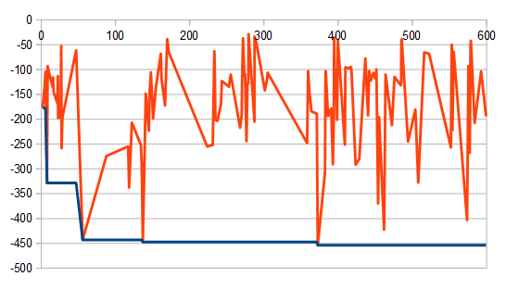
Рисунок 2 – Метод 1, найденные локальные и глобальный минимумы

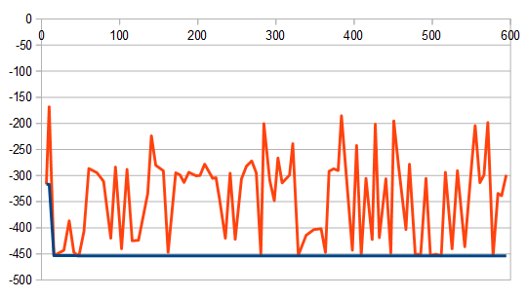
Рисунок 3 – Метод 2, найденные локальные и глобальный минимумы

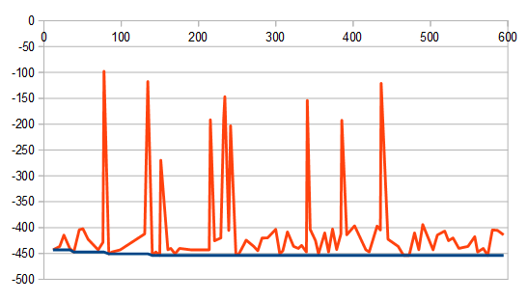
Рисунок 4 – Метод 3, найденные локальные и глобальный минимумы

3 ПРОГРАММНАЯ РЕАЛИЗАЦИЯ

Предполагается разработка двух базовых модулей. Первый модуль генерирует фрагмент кристаллической решетки в виде совокупности координат входящих в нее атомов. При этом выделяются две группы атомов:
1) атомы, энергия которых входит в сумму;
2) атомы, энергия которых не входит в сумму, но при этом взаимодействие с ними учитывается при расчете энергии первой группы атомов.
Второй модуль вычисляет энергию взаимодействия атомов.
Для расчета энергии планируется использовать как самостоятельные разработки, так и существующие пакеты. Одним из таких пакетов является LAMMPS.
LAMMPS [12] – крупномасштабный атомно-молекулярный многопараметрический симулятор, разработанный для эффективной работы на параллельных компьютерах. Он был разработан в Sandia National Laboratories США. Это открытый код, распространяемый свободно в соответствии с публичной лицензией GNU (GPL). В симуляторе реализованы методы классической молекулярной динамики, для моделирования ансамбля частиц в жидком, твердом или газообразном состоянии. Он может моделировать атомные, полимерные, биологические, металлические, гранулированные и крупнозернистые системы, используя различные силовые поля и граничные условия. Поддерживаются вычисления на GPU (CUDA и OpenCL), сопроцессорах Intel (R) Xeon Phi (TM) и системах с общей памятью, с поддержкой OpenMP.
В симуляторе реализовано вычисление большинства известных энергетических потенциалов, в частности:
pairwise potentials: Lennard-Jones, Buckingham, Morse, Born-Mayer-Huggins, Yukawa, soft, class 2 (COMPASS), hydrogen bond, tabulated
charged pairwise potentials: Coulombic, point-dipole
manybody potentials: EAM, Finnis/Sinclair EAM, modified EAM (MEAM), embedded ion method (EIM), EDIP, ADP, Stillinger-Weber, Tersoff, REBO, AIREBO, ReaxFF, COMB, SNAP, Streitz-Mintmire, 3-body polymorphic.

3.1 Быстрое автоматическое дифференцирование

При численном решении задач оптимизации часто используются градиентные методы минимизации функций и их комбинации с методами глобальной оптимизации, которые требуют умения вычислять не только значения оптимизируемых функций, но и их градиентов. При этом крайне важно вычислять точные значения градиентов за минимально возможное время.
Вычисление градиентов методом конечных разностей иногда связано с большими трудностями, и занимает достаточно много времени в случае задач большой размерности. Более перспективным представляется использование методологии быстрого автоматического дифференцирования. Идеи быстрого автоматического дифференцирования заключаются в следующем:
Пусть $z∈R^{n}$ и $u∈R^{r}$ - векторы. Дифференцируемые функции W(z, u) и 𝛷(z, u) определяют отображения $W:R^{n}×R^{r}→R^{1}, Φ:R^{n}×R^{r}→R^{n}$. Векторы z и u удовлетворяют следующей системе из n нелинейных скалярных уравнений 𝛷(z, u) = 0. Если матрица $Φ_{z}^{T}(z, u)$ невырождена, то сложная функция Ω(u) = W(z(u), u) дифференцируема и ее градиент относительно переменных u вычисляется по формулам для прямого метода дифференцирования (38):

$$\frac{dΩ}{du}= W_{u}\left(z\left(u\right), u\right)+N\left(u\right)W_{z^{T}}\left(z\left(u\right), u\right), (38)$$

где прямоугольная r×m матрица N(u) находится из решения линейной алгебраической системы (39):

$$W_{z^{T}}\left(z, u\right)+{N(u)Φ}_{z}^{T}\left(z, u\right)=0, (39)$$

и для обратного метода дифференцирования (40):

$$\frac{dΩ}{du}= W_{u}\left(z\left(u\right), u\right)+Φ_{u}^{T}\left(z\left(u\right), u\right)∙p\left(u\right), (40)$$

где вектор $p∈R^{n}$ находится из решения линейной алгебраической системы (41):

$$W_{z}\left(z, u\right)+Φ_{z}^{T}\left(z, u\right)∙p=0, (41)$$

Здесь и далее индекс T обозначает транспонирование, нижние индексы z, u обозначают частные производные функций по векторам z и u: $W_{u}=\frac{∂W}{∂u}, W_{z}=\frac{∂W}{∂z}, Φ_{u}^{T}= \frac{∂Φ^{T}}{∂u}, Φ_{z}^{T}= \frac{∂Φ^{T}}{∂z}$. Так же будем обозначать i-е, j-е компоненты векторов z и u как $z_{i}, z_{j}, u_{i}, u_{j}$.
Прямой метод позволяет вычислить градиент функции за время $T\left(grad\left(f\right)\right) ,$не превышающее (42):

$T\left(grad\left(f\right)\right)≤C_{forward}*r*T(f)$, (42)

а обратный метод за время (43):

$T\left(grad\left(f\right)\right)≤C_{reverse}*T(f)$, (43)

где T(f) - время вычисления функции и $C_{forward}, C_{reverse}$ - некоторые константы. Теоретические оценки данных констант (без учета времени доступа к оперативной памяти и возможности параллельных вычислений) приведены в работе [13]: $C_{forward}$= 3, $C_{reverse}=3$. Практически достижимые оценки для $C_{reverse}$ приведены в работе [14]: 2-4 для ручного способа кодирования производных и 2.7-4 для пакета Adept. Для прямого метода дифференцирования практически достижимые оценки $C_{forward}$, как правило, не превышают теоретических.
При ручном дифференцировании для того, чтобы воспользоваться указанными выше способами вычисления производных, необходимо представить вычисление функции как многошаговый процесс (следует заметить, что пакеты быстрого автоматического дифференцирования делают то же самое).
Для большей ясности приведем пример дифференцирования обоими методами функции двух переменных (44):

$$f\left(x_{1},x_{2}\right)=\sin\left(\sqrt{{\left(x_{1}\right)}^{2}+{\left(x_{2}\right)}^{2}}\right)+2*\sqrt{{\left(x_{1}\right)}^{2}+{\left(x_{2}\right)}^{2}} (44)$$

Представим вычисление функции как многошаговый процесс:

$$z_{1}={\left(x_{1}\right)}^{2}$$
$$z_{2}={\left(x_{2}\right)}^{2}$$
$$z_{3}=z_{1}+z_{2}$$
$$z_{4}=\sqrt{z_{3}}$$
$$z_{5}=sin⁡(z_{4})$$
$$z_{6}=2*z_{5}$$
$$f=z_{5}+z_{6}$$

Вычисление функции и градиента в точке прямым методом будет выглядеть следующим образом (Таблица 6):
Таблица 6 - Вычисление функции и градиента
$$z_{1}={\left(x_{1}\right)}^{2}$$ | $$\frac{∂z_{1}}{∂x_{1}}=2x_{1}$$ | $$\frac{∂z_{1}}{∂x_{2}}=0$$
$$z_{2}={\left(x_{2}\right)}^{2}$$ | $$\frac{∂z_{2}}{∂x_{1}}=0$$ | $$\frac{∂z_{2}}{∂x_{2}}=2x_{2}$$
$$z_{3}=z_{1}+z_{2}$$ | $$\frac{∂z_{3}}{∂x_{1}}=\frac{∂z_{1}}{∂x_{1}}+\frac{∂z_{2}}{∂x_{1}}$$ | $$\frac{∂z_{3}}{∂x_{2}}=\frac{∂z_{1}}{∂x_{2}}+\frac{∂z_{2}}{∂x_{2}}$$
$$z_{4}=\sqrt{z_{3}}$$ | $$\frac{∂z_{4}}{∂x_{1}}=\frac{1}{2z_{4}}\frac{∂z_{3}}{∂x_{1}}$$ | $$\frac{∂z_{4}}{∂x_{2}}=\frac{1}{2z_{4}}\frac{∂z_{3}}{∂x_{2}}$$
$$z_{5}=sin⁡(z_{4})$$ | $$\frac{∂z_{5}}{∂x_{1}}=cos⁡(z_{4})\frac{∂z_{4}}{∂x_{1}}$$ | $$\frac{∂z_{5}}{∂x_{2}}=cos⁡(z_{4})\frac{∂z_{4}}{∂x_{2}}$$
$$z_{6}=2*z_{5}$$ | $$\frac{∂z_{6}}{∂x_{1}}=2\frac{∂z_{5}}{∂x_{1}}$$ | $$\frac{∂z_{6}}{∂x_{2}}=2\frac{∂z_{5}}{∂x_{2}}$$
$$f=z_{5}+z_{6}$$ | $$\frac{∂f}{∂x_{1}}=\frac{∂z_{5}}{∂x_{1}}+\frac{∂z_{6}}{∂x_{1}}$$ | $$\frac{∂f}{∂x_{2}}=\frac{∂z_{5}}{∂x_{2}}+\frac{∂z_{6}}{∂x_{2}}$$

Как мы можем увидеть из этого примера, количество операций зависит от размерности задачи.
Вычисление функции и градиента в точке обратным методом будет выглядеть следующим образом (Таблица 7):
Таблица 7 - Вычисление функции и градиента в точке обратным методом
$$z_{1}={\left(x_{1}\right)}^{2}$$
$$z_{2}={\left(x_{2}\right)}^{2}$$
$$z_{3}=z_{1}+z_{2}$$
$$z_{4}=\sqrt{z_{3}}$$
$$z_{5}=sin⁡(z_{4})$$
$$z_{6}=2*z_{5}$$
$$f=z_{5}+z_{6}$$
$$p_{f}=1, p_{1}=p_{2}=p_{3}=p_{4}=p_{5}=p_{6}=\frac{∂f}{∂x_{1}}=\frac{∂f}{∂x_{2}}=0$$
$$p_{6}=p_{f}$$ | $$p_{5}=p_{f}$$

Продолжение таблицы 7
$$p_{4}=p_{4}+{2p}_{6}$$
$$p_{4}=p_{4}+cos⁡(z_{4})p_{5}$$
$$p_{3}=p_{3}+\frac{1}{2z_{4}}p_{4}$$
$$p_{1}=p_{1}+p_{3}$$ | $$p_{2}=p_{2}+p_{3}$$
$$\frac{∂f}{∂x_{2}}=\frac{∂f}{∂x_{2}}+2x_{2}p_{2}$$
$$\frac{∂f}{∂x_{1}}=\frac{∂f}{∂x_{1}}+2{x_{1}p}_{1}$$

Как видно из этого примера, количество арифметических операций для вычисления градиента не зависит от размерности задачи, а от количества шагов многошагового процесса. Необходимо упомянуть, что реализация прямого метода быстрого автоматического дифференцирования требует меньших накладных расходов по хранению значений внутренних переменных в оперативной памяти. Так же при написании универсального пакета БАД, для обратного метода приходится реализовывать сохранение дерева вычисления функций, что сказывается на производительности. Исключение составляют пакеты БАД использующие метод source-to-source компиляцию, например, Tapenade. Но для одномерных функций прямой метод всегда будет эффективней в реализации.
В некоторых случаях, можно комбинировать прямой и обратный методы. Покажем этот прием, на нашей функции (Таблица 8):
Таблица 8 - Прямой и обратный метод
$$z_{1}={\left(x_{1}\right)}^{2}$$
$$z_{2}={\left(x_{2}\right)}^{2}$$
$$z_{3}=z_{1}+z_{2}$$
$$z_{4}=\sqrt{z_{3}}$$
$$z_{5}=sin⁡(z_{4})$$ | $$\frac{∂z_{5}}{∂z_{4}}=cos⁡(z_{4})$$
$$z_{6}=2*z_{4}$$ | $$\frac{∂z_{6}}{∂z_{4}}=2\frac{∂z_{5}}{∂z_{4}}$$
$$f(x)=z_{5}+z_{6}$$ | $$\frac{∂f}{∂z_{4}}=\frac{∂z_{5}}{∂z_{4}}+\frac{∂z_{6}}{∂z_{4}}$$
$$p_{4}=\frac{∂f}{∂z_{4}}, p_{1}=p_{2}=p_{3}=\frac{∂f}{∂x_{1}}=\frac{∂f}{∂x_{2}}=0$$
Продолжение таблицы 8
$$p_{3}=p_{3}+\frac{1}{2z_{4}}p_{4}$$
$$p_{1}=p_{1}+p_{3}$$ | $$p_{2}=p_{2}+p_{3}$$
$$\frac{∂f}{∂x_{2}}=\frac{∂f}{∂x_{2}}+2x_{2}p_{2}$$
$$\frac{∂f}{∂x_{1}}=\frac{∂f}{∂x_{1}}+2{x_{1}p}_{1}$$

Подобный прием реализован для вычисления градиента потенциала REBO в пакете LAMMPS.

3.2 Интеграция с пакетом LAMMPS

Для подключения пакета LAMMPS к программе, содержащей модель плоского кристалла и методы оптимизации, потребовалось:
- Сконфигурировать пакет для использования optional package “MANYBODY” – make yes-manybody.
- Скомпилировать пакет как библиотеку – make machine mode=lib.
- В программе, перед началом расчетов, инициализировать пакет с помощью библиотечной функции - lammps_open_no_mpi().
- С помощью команд пакета LAMMPS, создать, перед началом расчетов, необходимые объекты и считать параметры потенциала – запуск команд - lammps_command().
- В подпрограмме расчета значения функции и градиента, с помощью библиотечной функции create_atoms(), создать набор атомов с координатами соответствующими конфигурации плоского кристалла. функции расчета
- Запустить расчет потенциала REBO - lammps_command(lammps, "run 0")
- Получить значение потенциала и его производные по координатам атомов.
- Удалить атомы - lammps_command(lammps, "delete_atoms region en").
В пакете LAMMPS реализовано вычисление частных производных по координатам для каждого атома. Алгоритм вычисления выглядит следующим образом:
Сначала, с помощью прямого метода, для каждой пары атомов вычисляется производная $\frac{∂E_{ij}}{∂r_{ij}}$. Затем, вычисляются производные $\frac{∂E_{ij}}{∂x_{i}}=\frac{∂E_{ij}}{∂r_{ij}}\left(x_{i}-x_{j}\right), \frac{∂E_{ij}}{∂x_{j}}=-\frac{∂E_{ij}}{∂r_{ij}}(x_{i}-x_{j})$ и $\frac{∂E_{ij}}{∂y_{i}}=\frac{∂E_{ij}}{∂r_{ij}}\left(y_{i}-y_{j}\right)$, $\frac{∂E_{ij}}{∂y_{j}}=-\frac{∂E_{ij}}{∂r_{ij}}\left(y_{i}-y_{j}\right)$. Далее, для каждого атома вычисленные производные суммируются - $\frac{∂E}{∂x_{i}}=\sum_{i=1}^{I}{\frac{∂E_{ij}}{∂x_{i}}}$,$\frac{∂E}{∂y_{i}}=\sum_{i=1}^{I}{\frac{∂E_{ij}}{∂y_{i}}}$.
Для рассматриваемой в работе задачи, координаты атомов не требуются. Поэтому вычисление и сохранение производных $\frac{∂E}{∂x_{i}}$ и $\frac{∂E}{∂y_{i}}$ заменяется на непосредственное вычисление производных (45):

$\frac{∂E}{∂h_{k}}=\sum_{i=1}^{I}{\sum_{j=1}^{J}{\frac{∂E_{ij}}{∂r_{ij}}\frac{∂r_{ij}}{∂h_{k}}}}$,
$\frac{∂E}{∂d_{k}}=\sum_{i=1}^{I}{\sum_{j=1}^{J}{\frac{∂E_{ij}}{∂r_{ij}}\frac{∂r_{ij}}{∂d_{k}}}}$ (45)
$$\frac{∂E}{∂s_{k}}=\sum_{i=1}^{I}{\sum_{j=1}^{J}{\frac{∂E_{ij}}{∂r_{ij}}\frac{∂r_{ij}}{∂s_{k}}}}$$

4 ПОЛУЧЕНИЕ КРЕМНИЕВЫХ НАНОНИТЕЙ МЕТОДОМ МЕТАЛЛ-СТИМУЛИРОВАННОГО ХИМИЧЕСКОГО ТРАВЛЕНИЯ ПРИ РАЗЛИЧНОЙ КОНЦЕНТРАЦИИ ПЛАВИКОВОЙ КИСЛОТЫ

Опытные образцы кремниевых нанонитей были получены методом метал-стимулированного химического травления поверхности кремниевых монокристаллических пластин р-типа проводимости, с кристаллографической ориентацией поверхности (100) и удельным сопротивлением 1-10 Ом*см. Перед началом процесса травления кремниевые подложки очищались в ультразвуковой ванне в растворах ацетона и изопропилового спирта в течение 2 минут. Затем слой естественного оксида удалялся путем выдерживания в 2% водном растворе плавиковой кислоты в течение 2 минут. Далее следовал сам процесс формирования нанонитей.
В качестве металла-катализатора использовалось серебро. На первом этапе процесса на поверхность кремниевых подложек осаждались наночастицы серебра из раствора 5M HF:0.02M AgNO₃ в соотношении (1:1) в течение 30 секунд. На втором этапе метал-стимулированного химического травления для роста нанонитей использовался раствор 5M HF:30% H₂O₂ взятый в трех разных соотношениях, а именно (10:1), (20:1) и (30:1). Серии образцов, полученных при этих концентрациях HF, были обозначены как образцы серии А, серии В и серии С соответственно. Время травления изменялось от 1 до 60 минут. На заключительном этапе процесса наночастицы серебра удалялись путем выдерживания в концентрированной азотной кислоте в течение 5 минут. Готовые образцы промывались в деионизованной воде и высушивались в струе азота.
Морфология и структурные свойства полученных методом МСХТ структур КНН были исследованы с помощью сканирующего электронного микроскопа Carl Zeiss Ultra 55 FE-SEM, спектры комбинационного рассеяния образцов измерялись на установке NTegra Spectra. Все эксперименты и измерения проводились на воздухе при комнатной температуре.
На рисунке 5 приведены СЭМ снимки поверхностей и бокового скола нанонитей серий А, В и С, полученных при фиксированном времени травления - 15 минут, а также СЭМ изображение поверхности кремниевой пластины, покрытой частицами серебра - катализатора реакции растворения.
б)
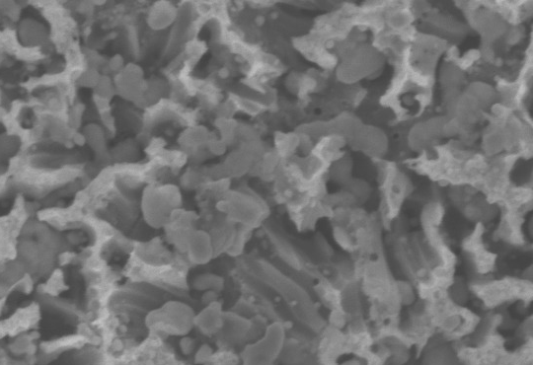  200 нм  а) Частицы серебра | 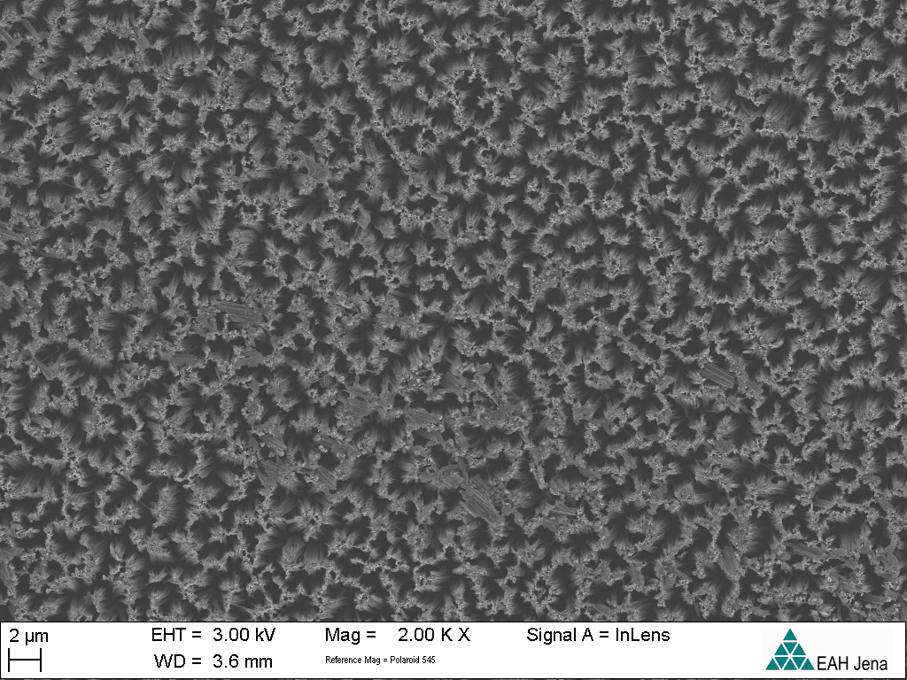  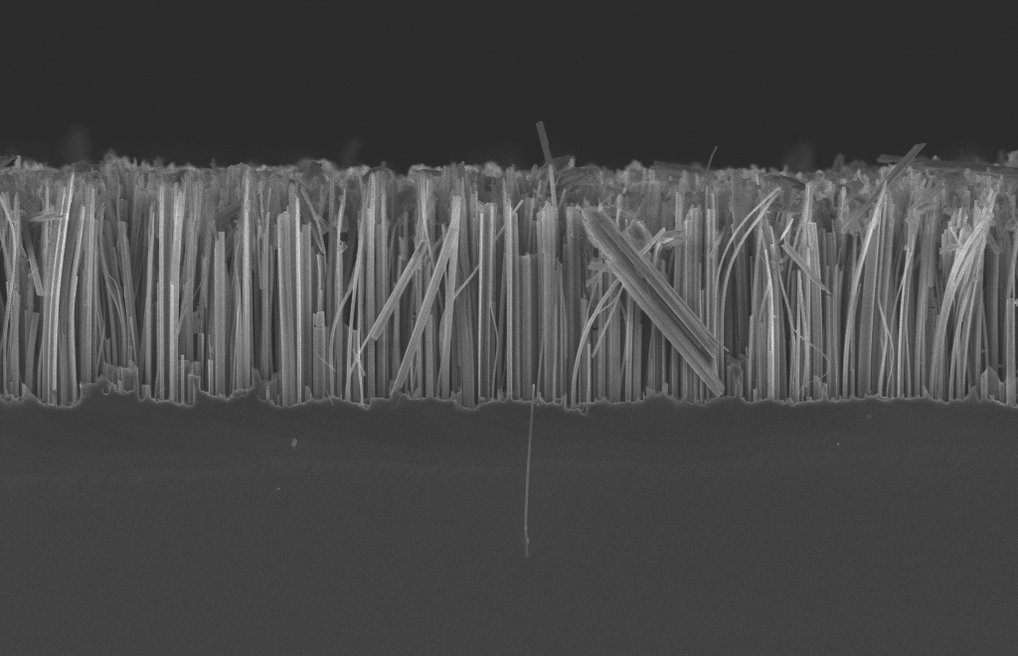  2 мкм  2 мкм  б) Боковой скол КНН 1
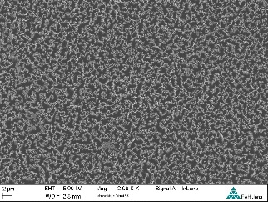  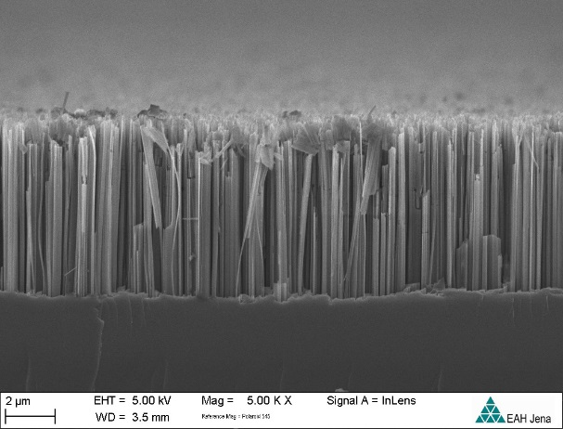  2 мкм  2 мкм | 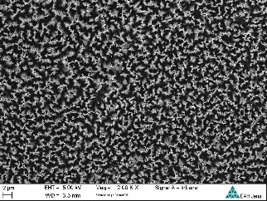  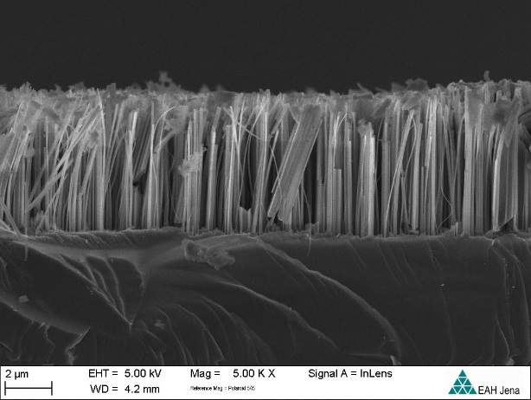  2 мкм  2 мкм
в) Боковой скол КНН 2 г) Боковой скол КНН 3
Рисунок 5 - СЭМ снимки поверхности кремниевой пластины, покрытой частицами серебра (а) и бокового скола КНН (б, в, г), полученных при времени травления 15 минут и различной концентрации (10:1) (20:1) (30:1) раствора плавиковой кислоты с перекисью водорода

Из рисунка 5а видно, что наночастицы серебра однородной, плотной пленкой покрывают поверхность подложки монокристаллического кремния. Морфология и размеры формирующихся наночастиц серебра зависят от времени их осаждения на первом этапе МСХТ. Наночастицы серебра играют важную роль в осуществлении процесса МСХТ, поскольку участвуют в катализе катодной реакции, тем самым снижая электрохимический барьер реакции. Вертикальное расположение КНН обуславливается продольным продвижением серебряных частиц с поверхности в глубину кремниевой подложки «сверху-вниз», при одновременном растворении кремния вблизи серебряных частиц. Размеры наночастиц серебра, осажденных на поверхность кремниевой подложки при комнатной температуре в течение 30 секунд варьируются от 10 нм до 100 нм, что позволяют судить о размерах будущих пор между КНН. Таким образом, исследуемые структуры КНН также можно отнести к микропористой структуре.
По рисункам 5 б), в), г) можно проследить изменение длины КНН в зависимости от концентрации плавиковой кислоты в травящем растворе. Например, при фиксированном времени травления длина образцов КНН серий А, В и С составила 5,239 мкм, 6,9 и 6,1 мкм соответственно, что указывает на то, что с ростом доли HF в травящем электролите приводит сначала к медленному увеличению, а потом насыщению скорости реакции.
Рисунок 6-Зависимость длины КНН от времени травления при различных концентрациях HF в травящем растворе

На рисунке 6 показаны графики зависимости длины КНН от времени травления при различных концентрациях HF. Видно, что длина нанонитей линейно растет с увеличением концентрации раствора плавиковой кислоты для всех серий образцов. Также были рассчитаны значения скорости роста КНН. Скорость роста нанонитей для серии А – 0,07-0,4 мкм/мин, для серий В и С соответственно 0,3-0,5 мкм/мин и 0,4-0,8 мкм/мин. Из данных значений можно отметить, что скорость роста КНН возрастает с ростом концентрации раствора плавиковой кислоты.

ЗАКЛЮЧЕНИЕ

В проекте были решены все основные задачи, отраженные в календарном плане за 2018 год. Разработана двумерная модель плоского кристалла. Получено теоретическое обоснование и разработана программная реализация модели плоской кристаллической решетки. Модель применена для случая двумерного кристалла. Сформулированы оптимизационные задачи для расчета геометрической структуры плоского кристалла.
Была разработана модель плоской кристаллической решетки. Разработаны методы локализации плоского фрагмента решетки. Были разработаны алгоритмы вычисления энергии фрагмента решетки в силовом поле.
Была получена программная реализация модели плоской кристаллической решетки. Получены программные модули, входящие в состав плоской модели материала, вычисляющие положения атомов по параметрам решетки. Получены программные компоненты определения и вычисления энергии периодического фрагмента решетки. Получена программная реализация на языке С++ модели плоской кристаллической решетки, в составе программной реализации получены модули, вычисляющие положения атомов по параметрам решетки. Реализованы потенциалы Леннарда-Джонса, Морзе, Терсоффа. Произведена интеграция модели плоской кристаллической решетки со свободным пакетом для классической молекулярной динамики LAMMPS (англ. Large-scale Atomic/Molecular Massively Parallel Simulator) для вычисления потенциала REBO/AIREBO.

СПИСОК ИСПОЛЬЗОВАННЫХ ИСТОЧНИКОВ

- Abell G. C. Empirical chemical pseudopotential theory of molecular and metallic bonding //Physical Review B. – 1985. – Т. 31. , №. 10. – С. 6184.
- Tersoff J. Modeling solid-state chemistry: Interatomic potentials for multicomponent systems //Physical Review B. – 1989. – Т. 39., №. 8. – С. 5566.
- Brenner D. W. Empirical potential for hydrocarbons for use in simulating the chemical vapor deposition of diamond films //Physical review B. – 1990. – Т. 42., №. 15. – С. 9458.
- Stuart S. J., Tutein A. B., Harrison J. A. A reactive potential for hydrocarbons with intermolecular interactions //The Journal of chemical physics. – 2000. – Т. 112., №. 14. – С. 6472-6486.
- Скиена С. Алгоритмы. Руководство по разработке: пер. с англ. / Сти- вен Скиена. – 2-е изд. – СПб.: БХВ-Петербург, 2011. – 720 c.
- Крамер Г. и др. Математические методы статистики. – Регулярная и хаотическая динамика, 2003. – 648 c.
- Соболь И. М. Точки, равномерно заполняющие многомерный куб.-М.: Знание. 1985.-125 с.
- Жиглявский А. А., Жилинская А. Г. Методы поиска глобального экстремума.- М.: Наука, 1991.- 248 с.
- S. Kirkpatrick, C.D. Gelatt, Jr., and M.P. Vecchi, Optimization by simulated annealing// Science.-1983.-№220(4598).- Р.671-680.
- Лопатин А. С. Метод отжига //Стохастическая оптимизация в информатике. – 2005. – Т. 1. , №. 1. – С. 133.
- П.В. Матренин, М.Г. Гриф, В.Г. Секаев, Методы стохастической оптимизации: учебное пособие .-Новосибирск: Изд-во НГТУ, 2016. – 67 с.
- Plimpton S., Crozier P., Thompson A. LAMMPS-large-scale atomic/molecular massively parallel simulator //Sandia National Laboratories. – 2007. – Т. 18. – С. 43-43.
- А.Ф. Албу. Применение быстрого автоматического дифференцирования для вычисления градиента потенциала Терсоффа // Информационные технологии и вычислительные системы. -2016.- № 1.- С. 43-49.
- Горчаков А.Ю. О программных пакетах быстрого автоматического дифференцирования //Информационные технологии и вычислительные системы. – 2018.- №1.- С.30-36.

ПРИЛОЖЕНИЕ А
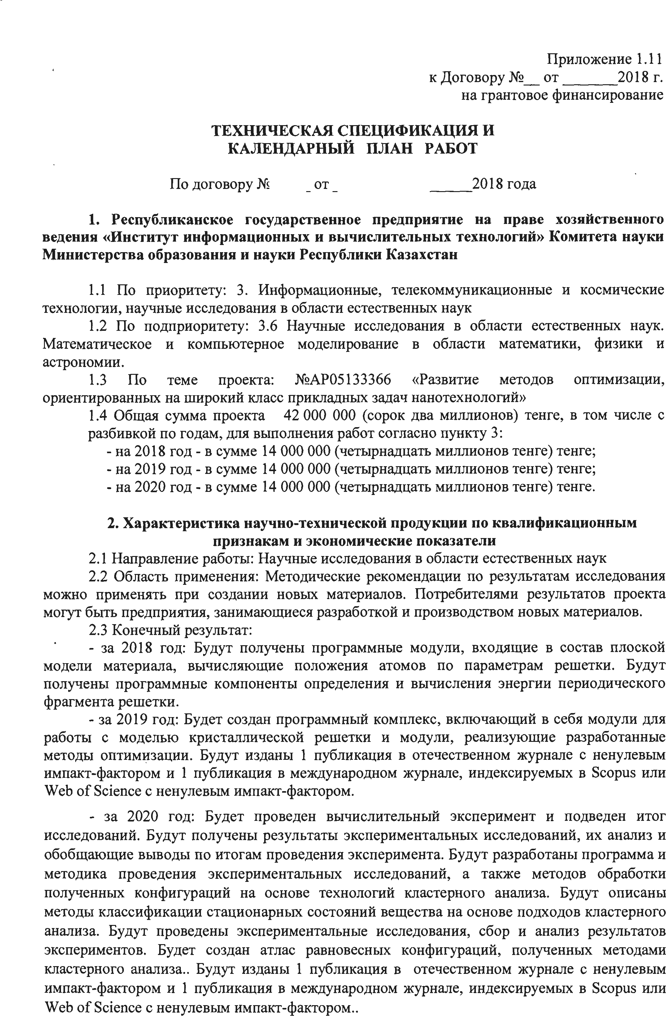



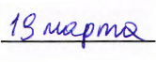
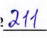

Календарный план

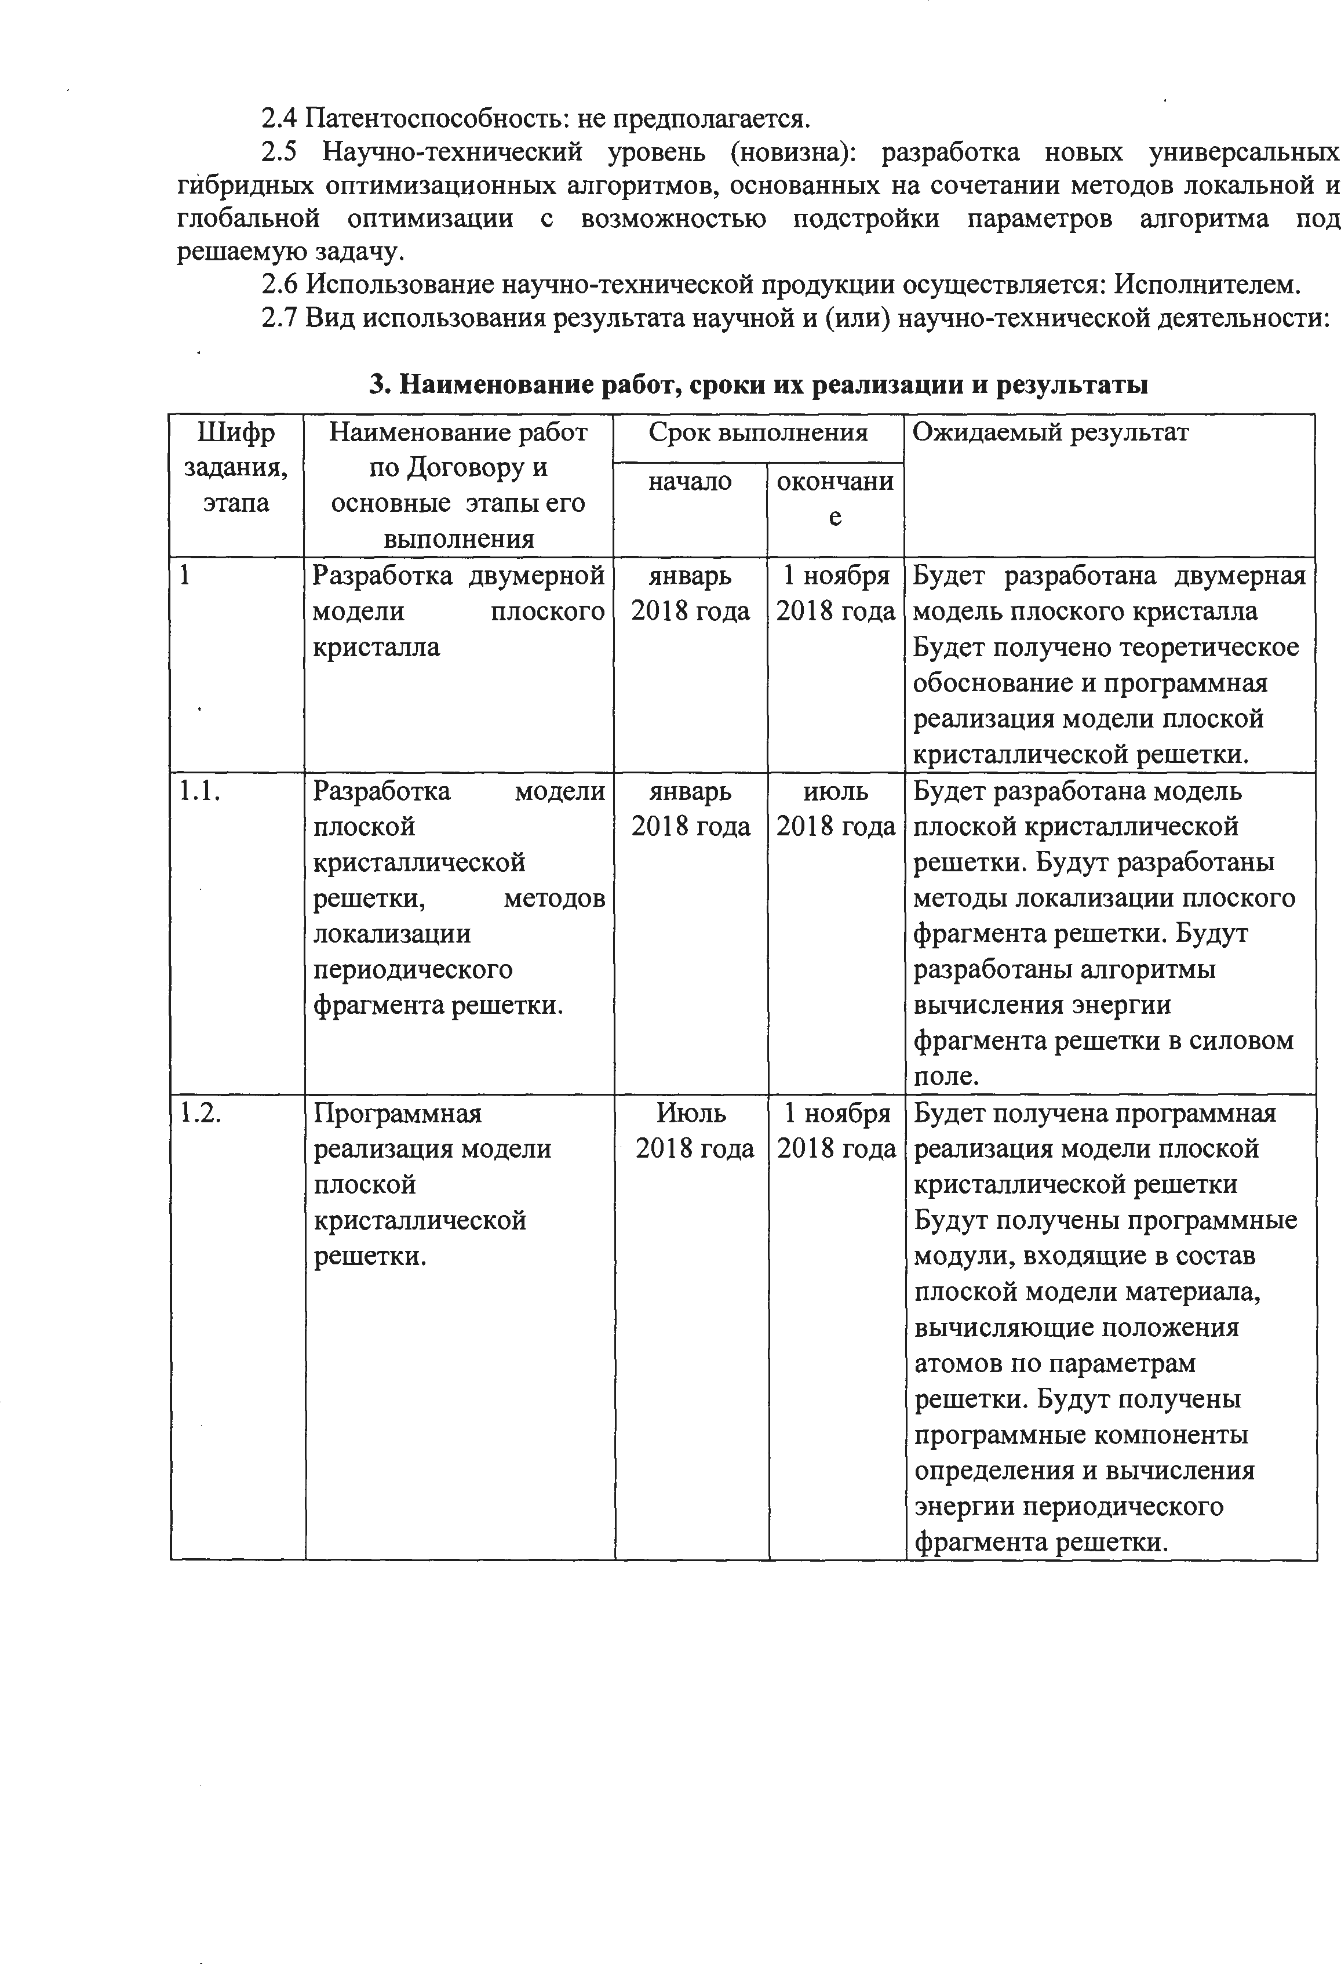



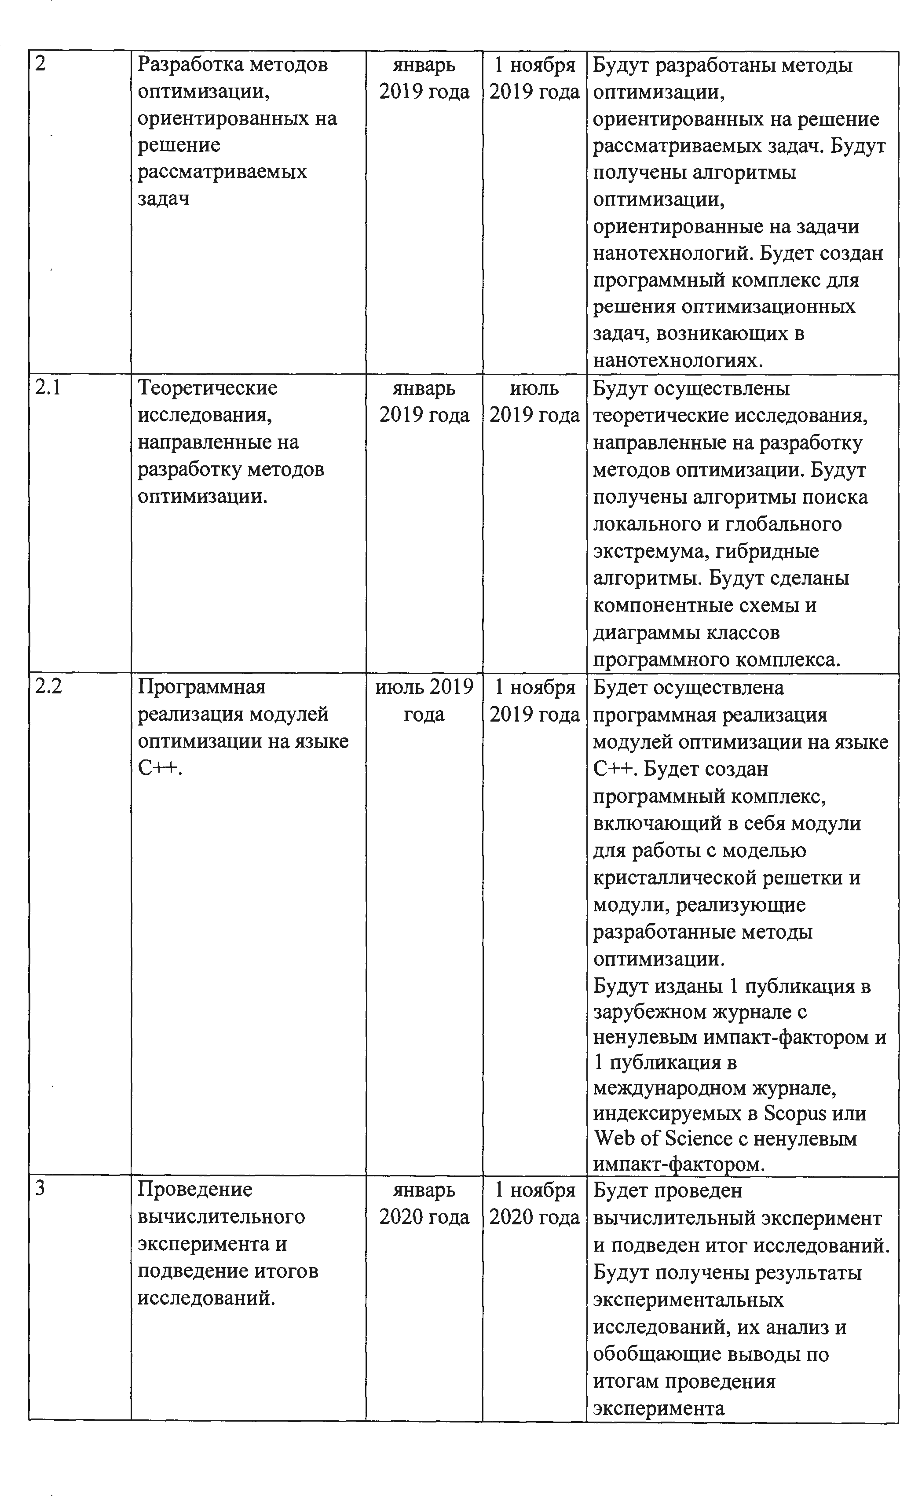



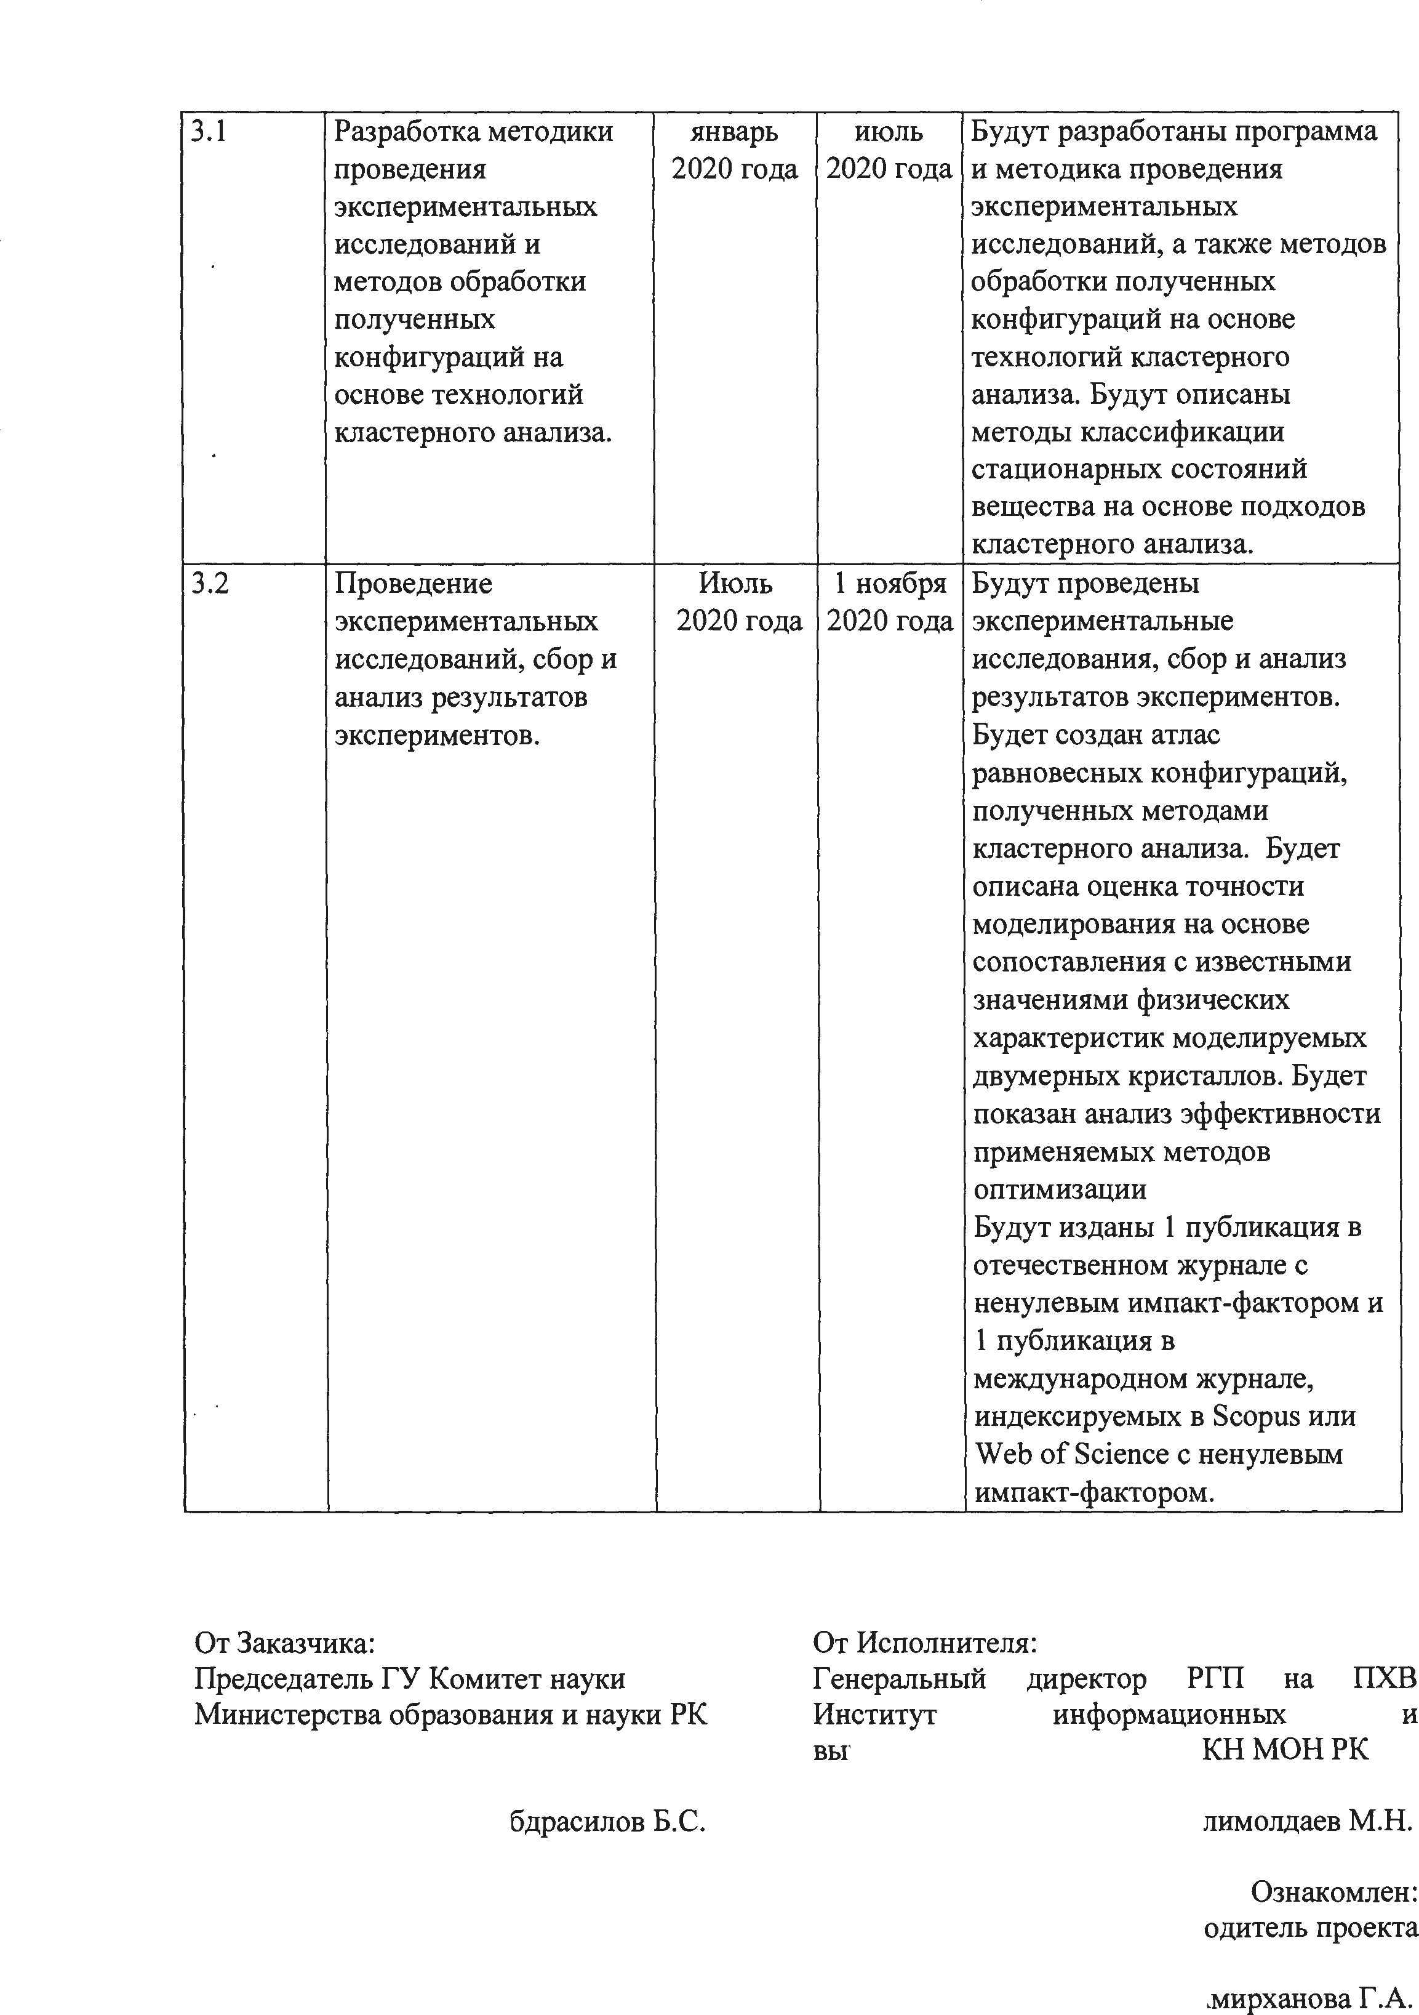



ПРИЛОЖЕНИЕ Б

Список публикаций за 2018 год

- Амирханова Г.А., Дуйсенбаева А.Ж. Жазық криссталдың екіөлшемді моделі // Матер.научн.конф. ИИВТ МОН РК «Современные проблемы информатики и вычислительных технологий». – Алматы, 2018 – С.14-17 – 2018.
- Д.Ермухамед, Г.К.Мусабек, Г.Т.Шокобаева, Г.А.Амирханова, В.А.Сиваков, Получение кремниевых нанонитей методом металл-стимулированного химического травления при различной концентрации плавиковой кислоты // Труды V Международ. Науч. конф. «Современные проблемы физики конденсированного состояния, нанотехнологий и наноматериалов» (Сарсембиновские чтения). – Алматы, 2018 – С.136-140.
- Амирханова Г.А., Горчаков А.Ю., Дуйсенбаева А.Ж., Посыпкин М.А., Применение метода точных штрафных функций к задаче минимизации энергии плоского кристалла// Матер. XIV Междунар. Азиатской школы-семинара «Проблемы оптимизации сложных систем». - Алматы, 2018. - С.107-113.
- Амирханова Г.А., Горчаков А.Ю., Дуйсенбаева А.Ж. Гибридизация методов Монте-карло, имитации отжига и локального поиска // Матер. III Междунар. науч. конф. «Информатика и прикладная математика», посв. 80-летнему юбилею проф. Бияшева Р.Г. и 70-летию проф. Айдарханова М.Б. - Алматы, 2018. -Ч.2. - С.266-274.
- Калимолдаев А.М., Амирханова Г.А., Оленёв Н.Н. Исследование влияния сектора нанотехнологий на макропоказатели развития экономики Казахстана // Матер. III Междунар. науч. конф. «Информатика и прикладная математика», посв. 80-летнему юбилею проф. Бияшева Р.Г. и 70-летию проф. Айдарханова М.Б. - Алматы, 2018. -Ч.2. - С.298-307.

ПРИЛОЖЕНИЕ В

Оттиски публикаций
- Амирханова Г.А., Дуйсенбаева А.Ж. Жазық криссталдың екіөлшемді моделі // Матер.научн.конф. ИИВТ МОН РК «Современные проблемы информатики и вычислительных технологий». – Алматы. – С.14-17 – 2018.

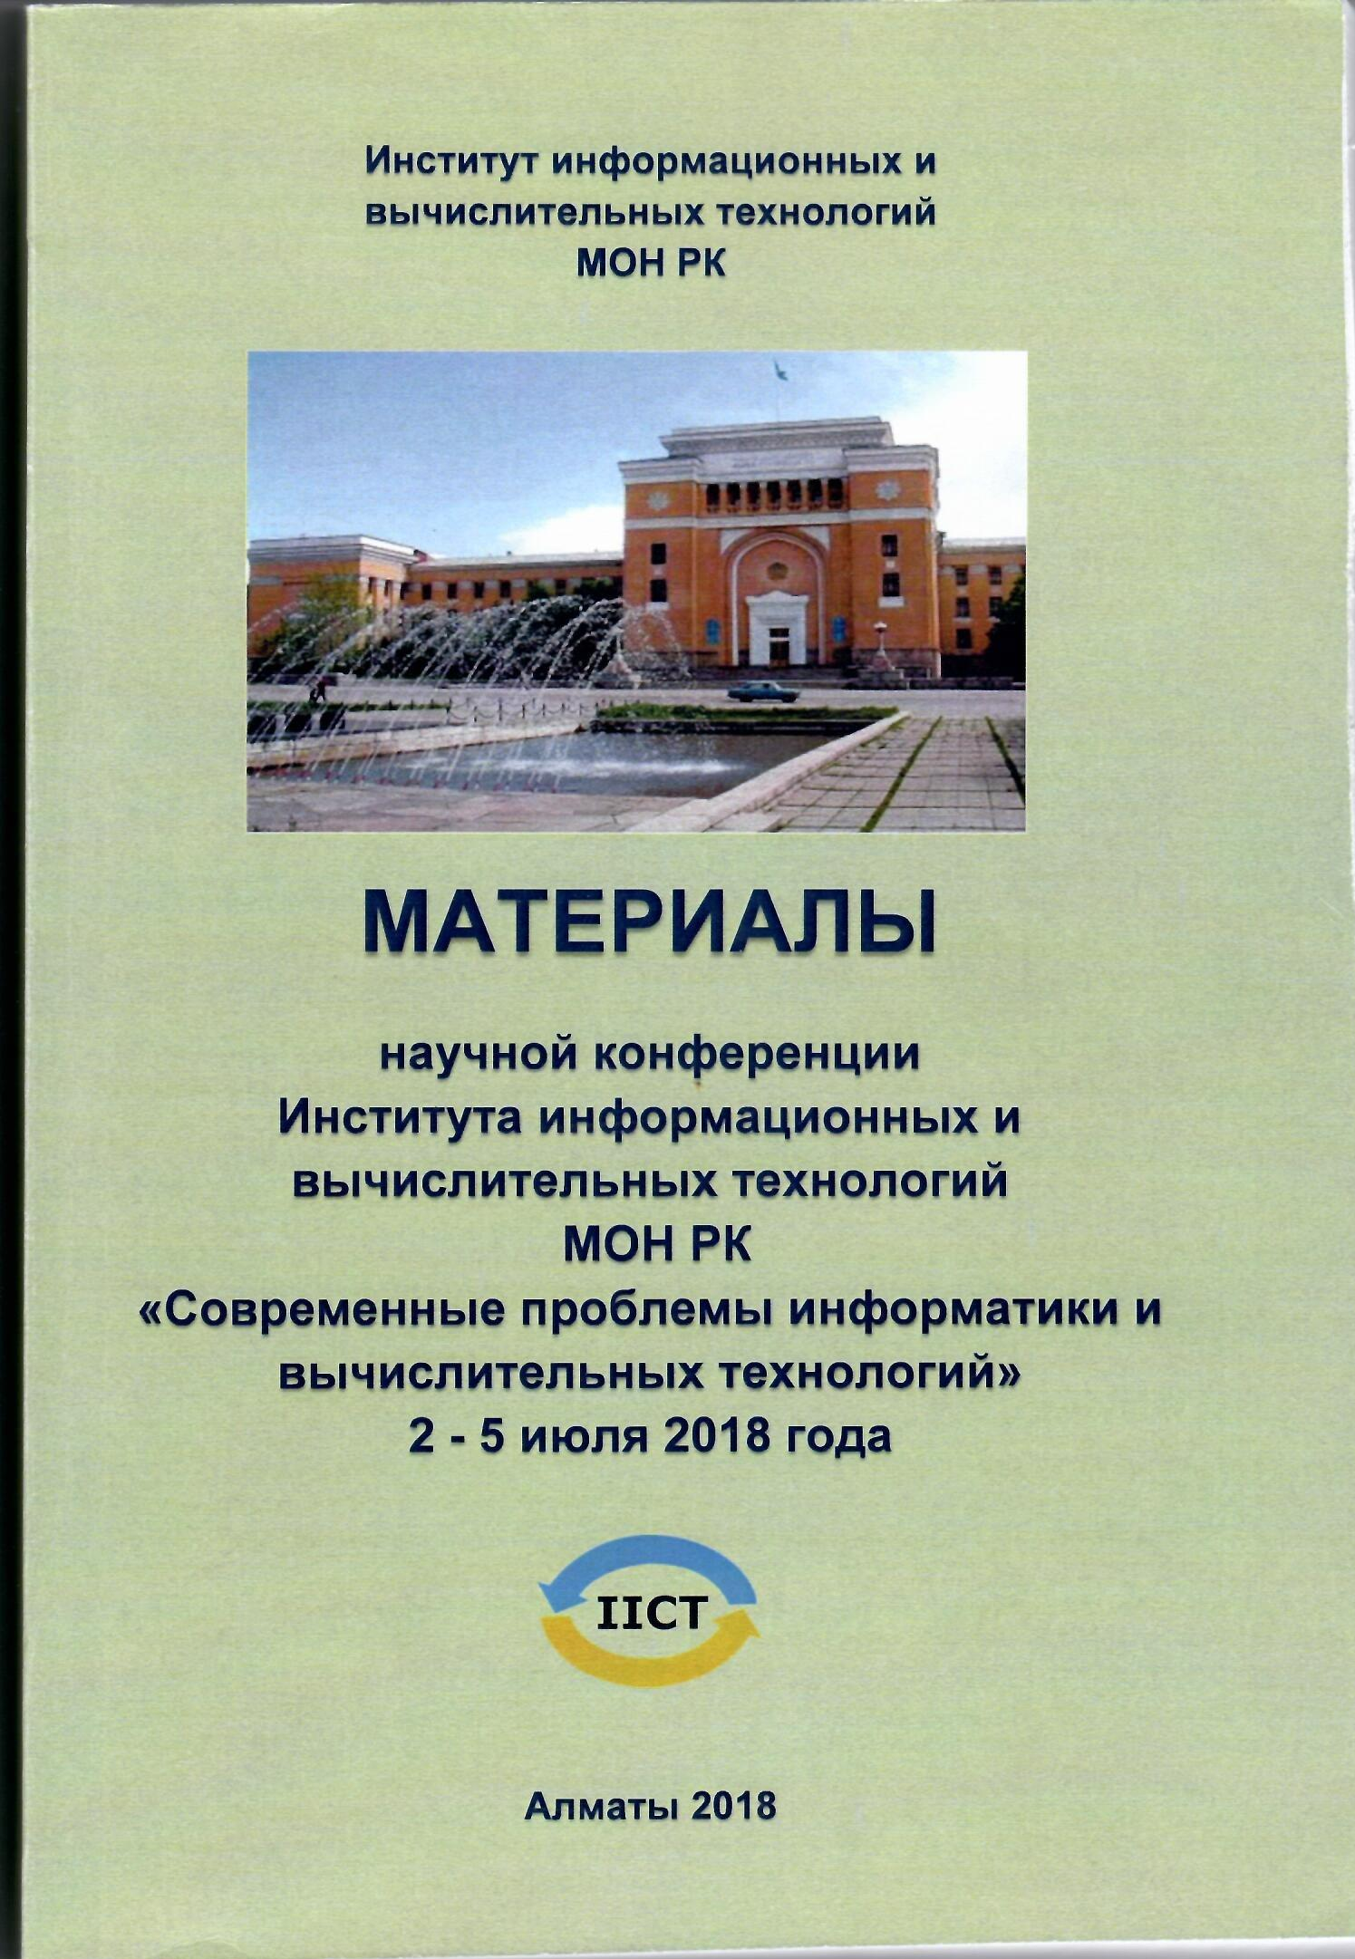
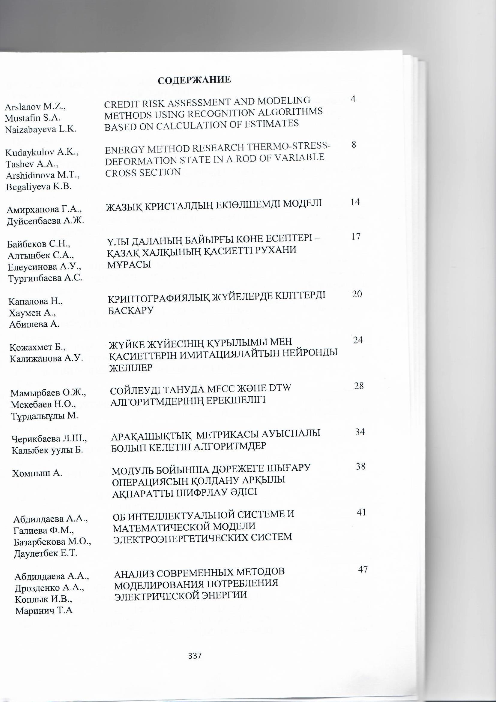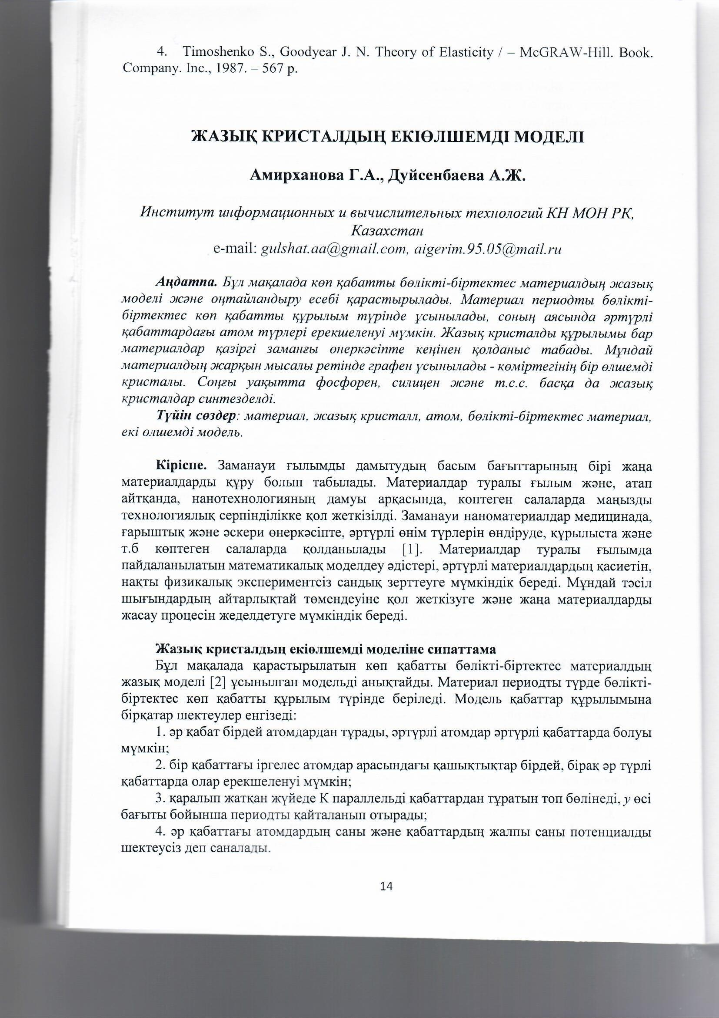

- Д.Ермухамед, Г.К.Мусабек, Г.Т.Шокобаева, Г.А.Амирханова, В.А.Сиваков, Получение кремниевых нанонитей методом металл-стимулированного химического травления при различной концентрации плавиковой кислоты // Труды V Международной научной конференции «Современные проблемы физики конденсированного состояния, нанотехнологий и наноматериалов» (Сарсембиновские чтения). – Алматы. – С.136-140 – 2018

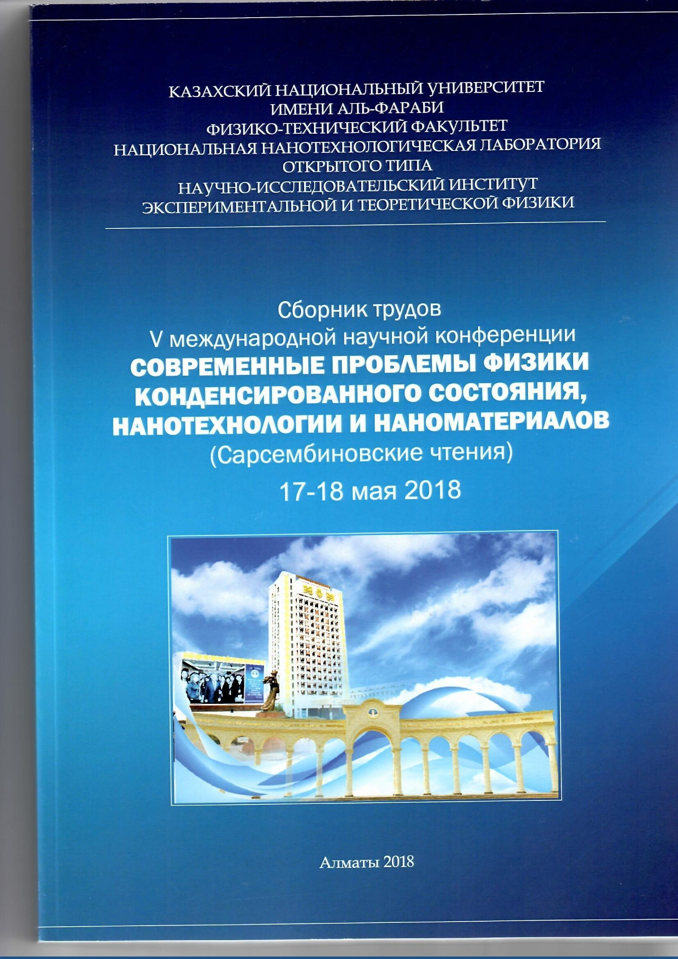
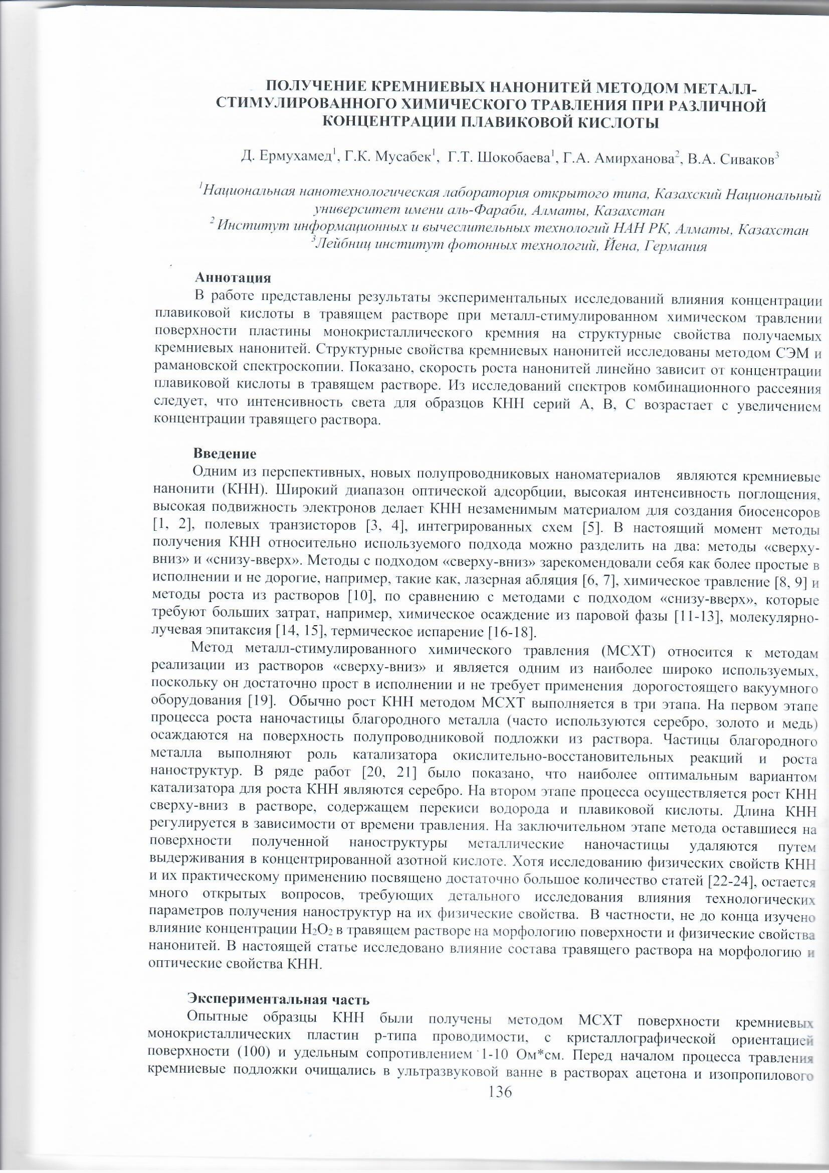

Амирханова Г.А., Горчаков А.Ю., Дуйсенбаева А.Ж., Посыпкин М.А., Применение метода точных штрафных функций к задаче минимизации энергии плоского кристалла// Материалы XIV Международной Азиатской школы-семинара «Проблемы оптимизации сложных систем» 2018г.-Алматы.-С.107-113-2018.

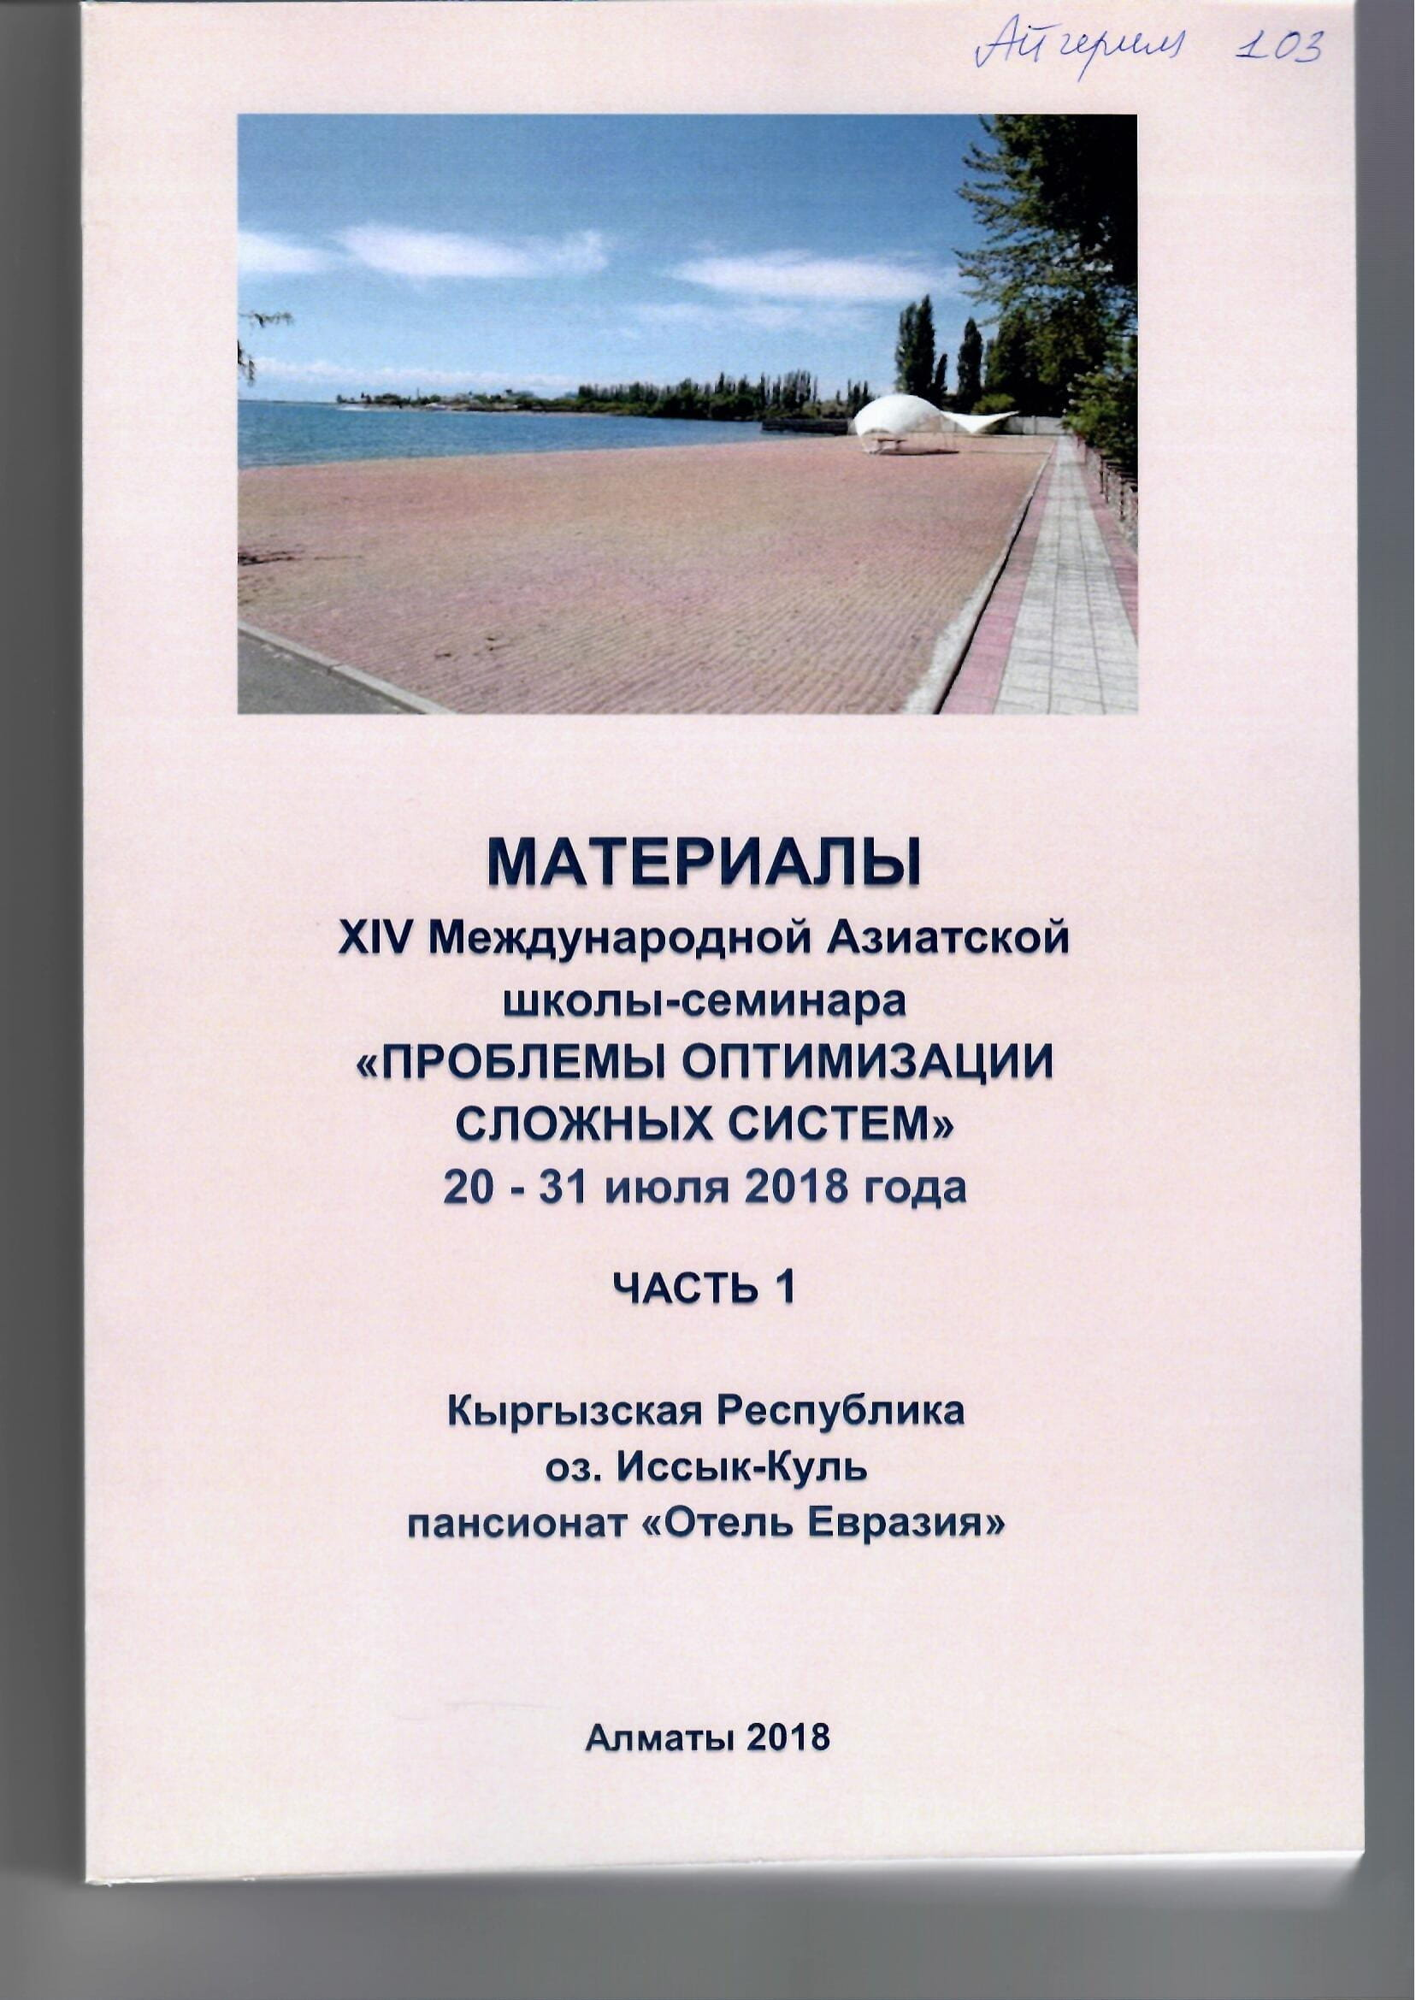
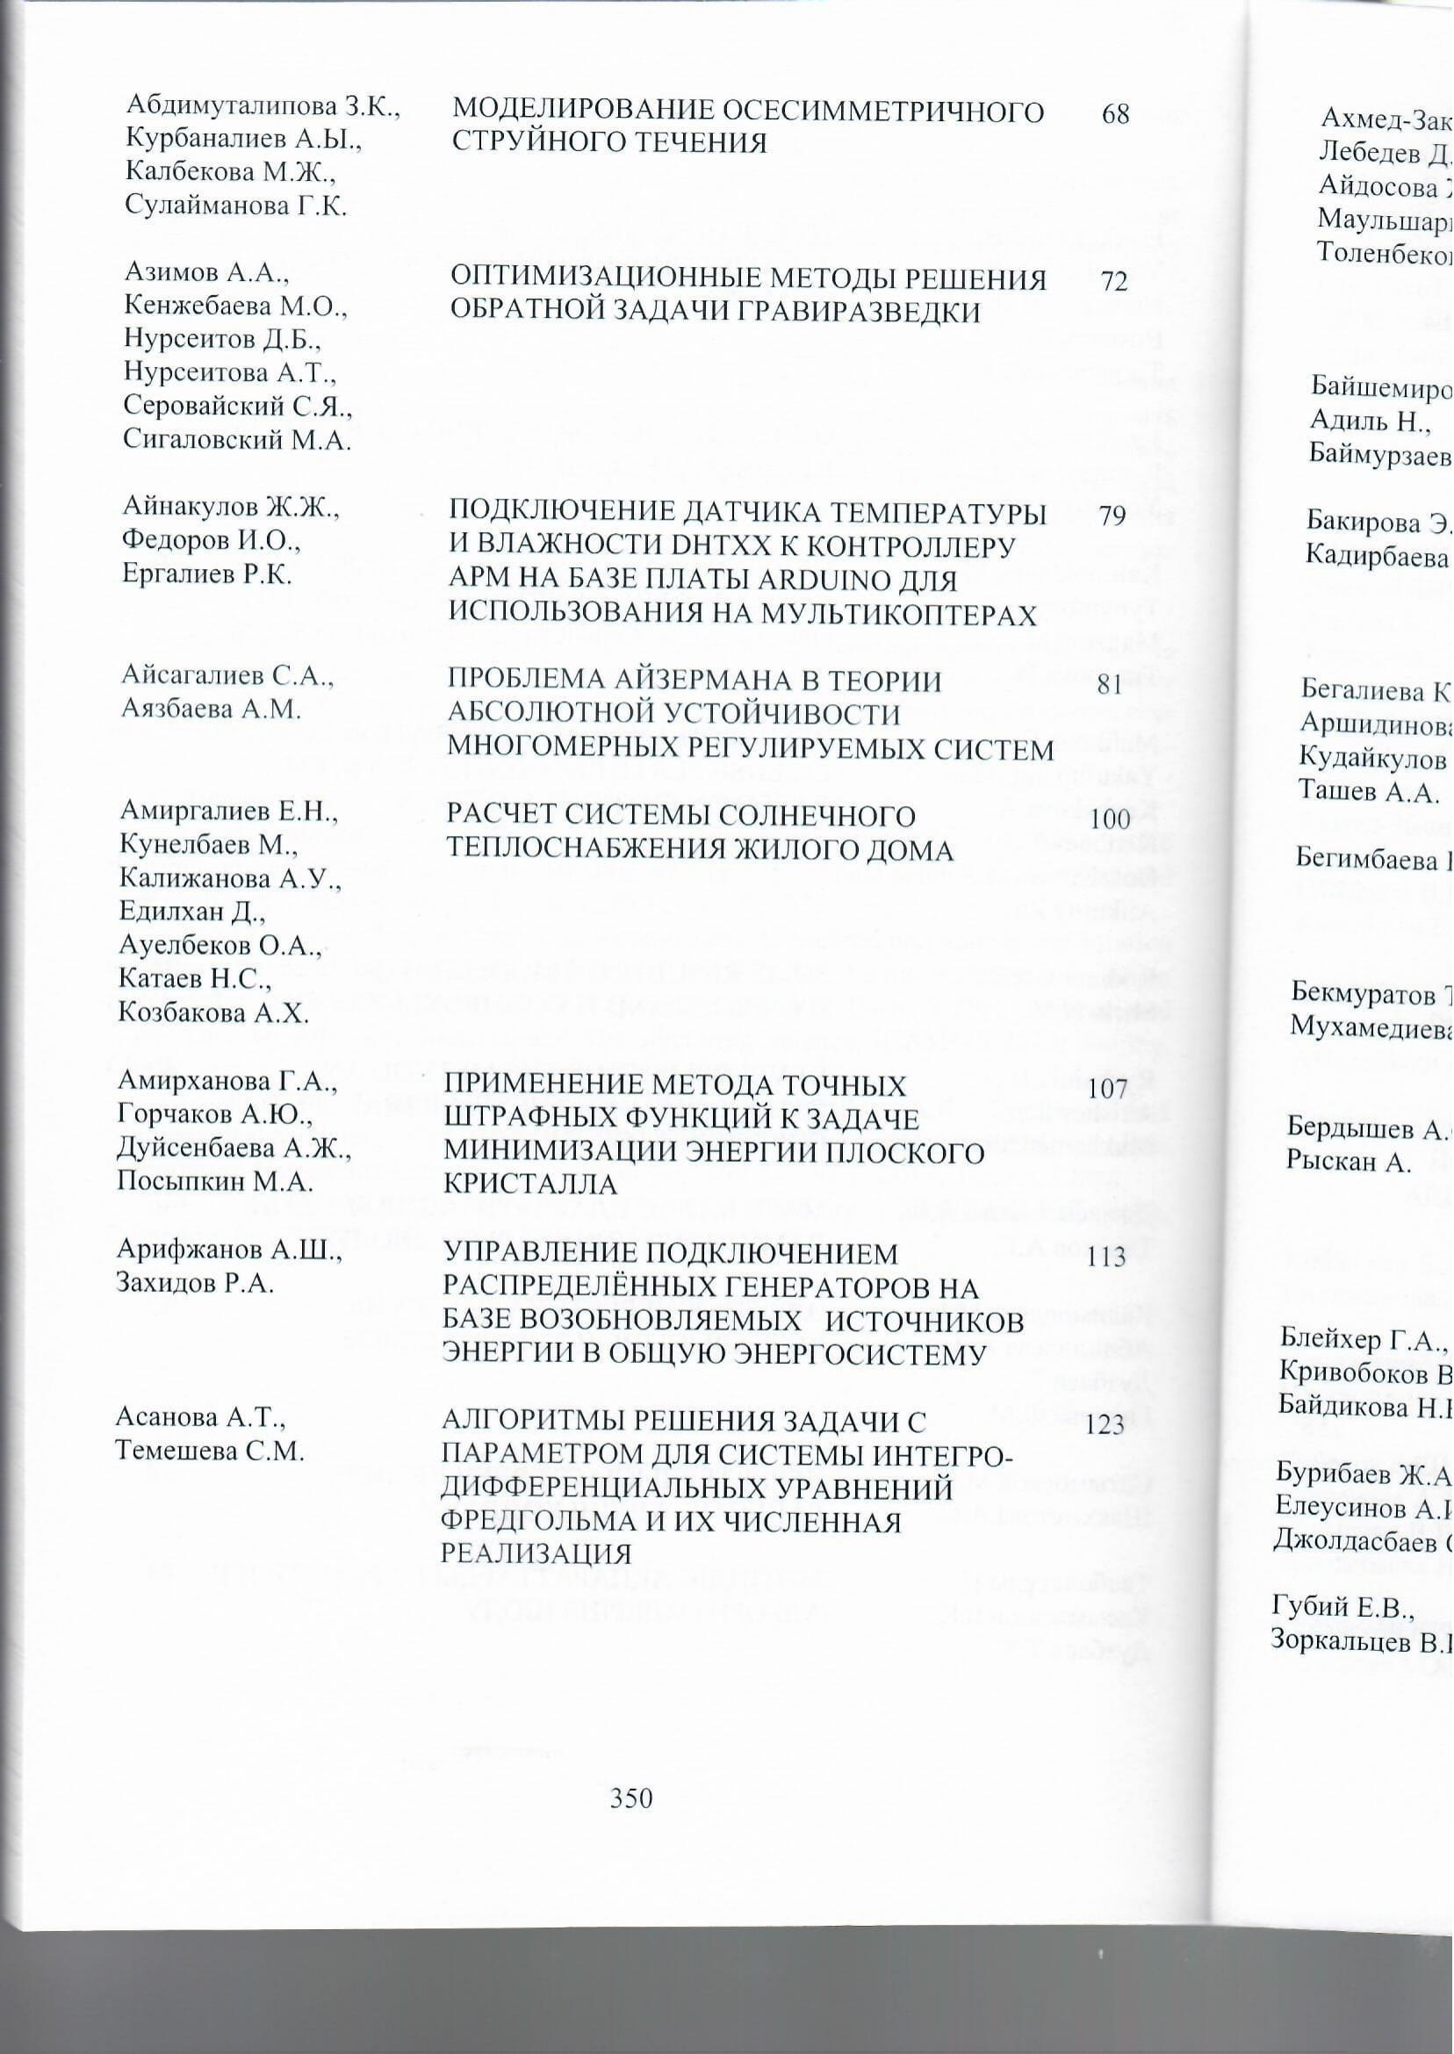

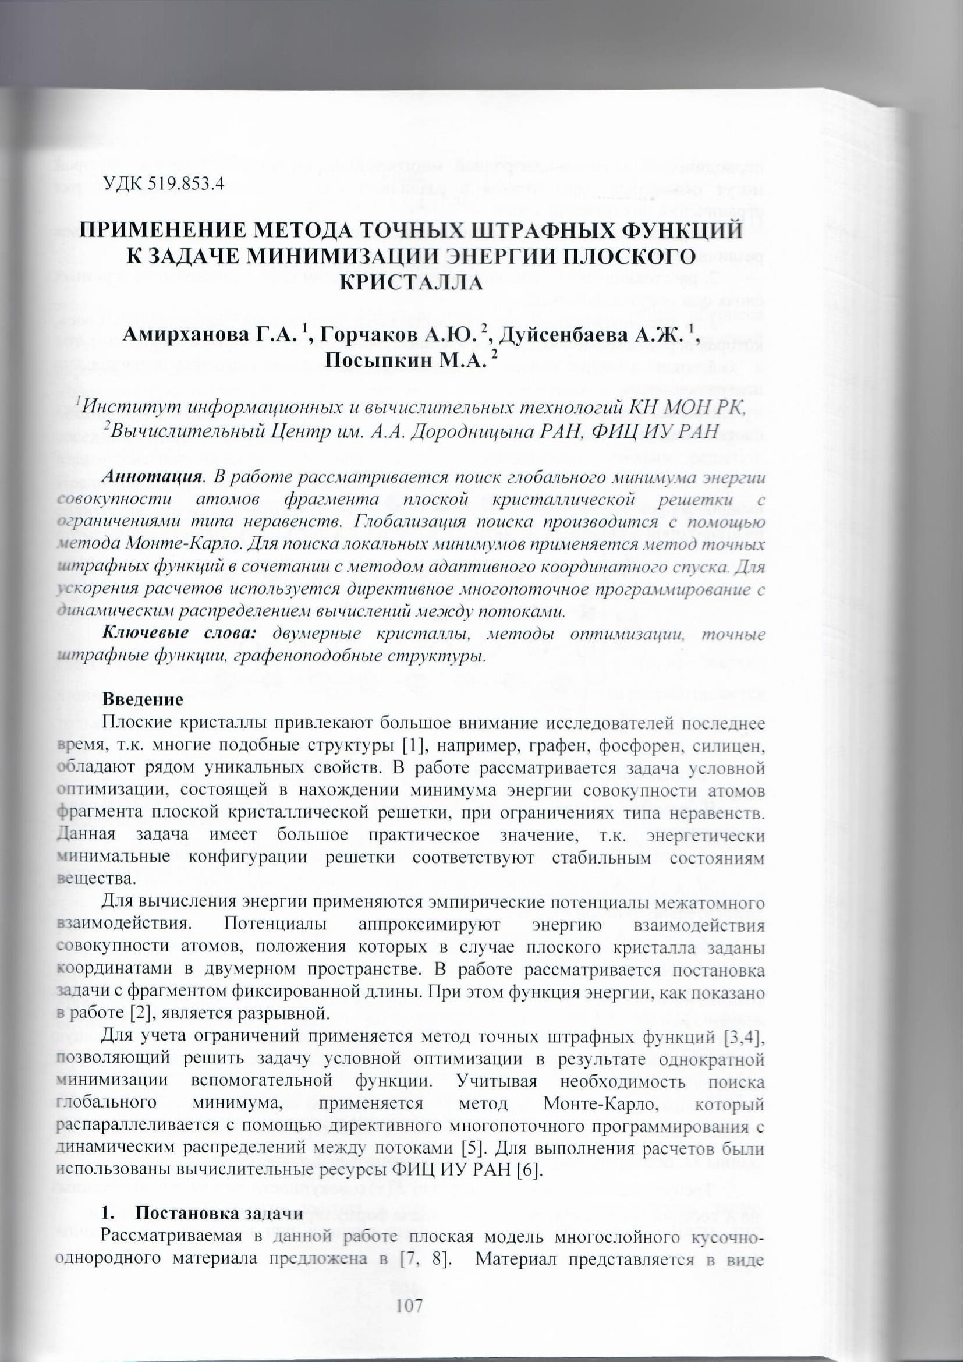

- Амирханова Г.А., Горчаков А.Ю., Дуйсенбаева А.Ж. Гибридизация методов Монте-карло, имитации отжига и локального поиска // Материалы III Международной научной конференции «Информатика и прикладная математика», посвященная 80-летнему юбилею профессора Бияшева Р.Г. и 70-летию профессора Айдарханова М.Б. - 2018 г Алматы, c.266-274, Часть 2
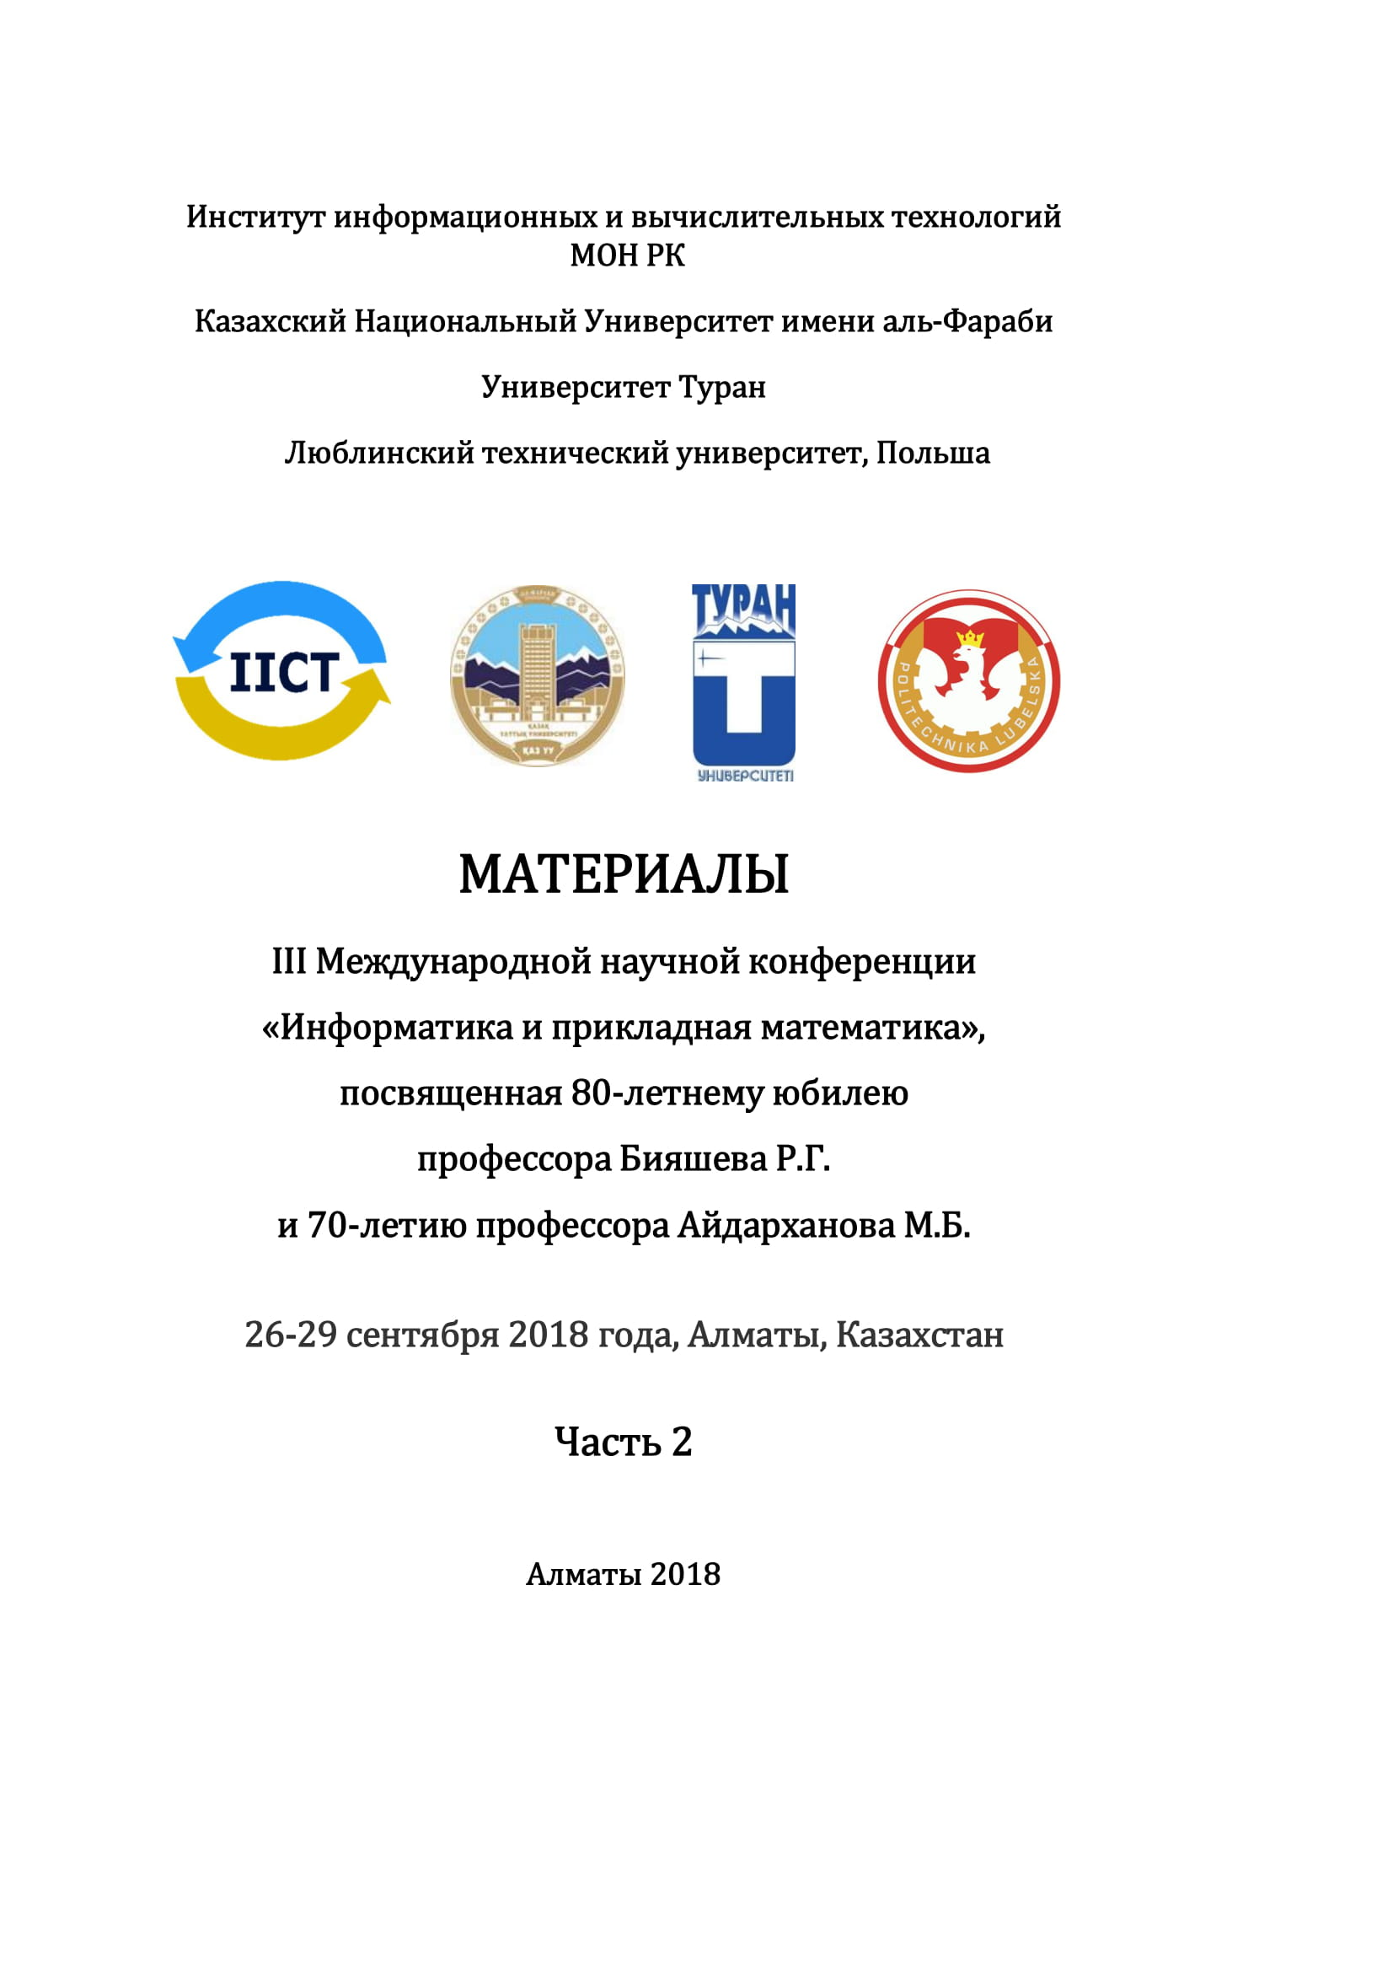

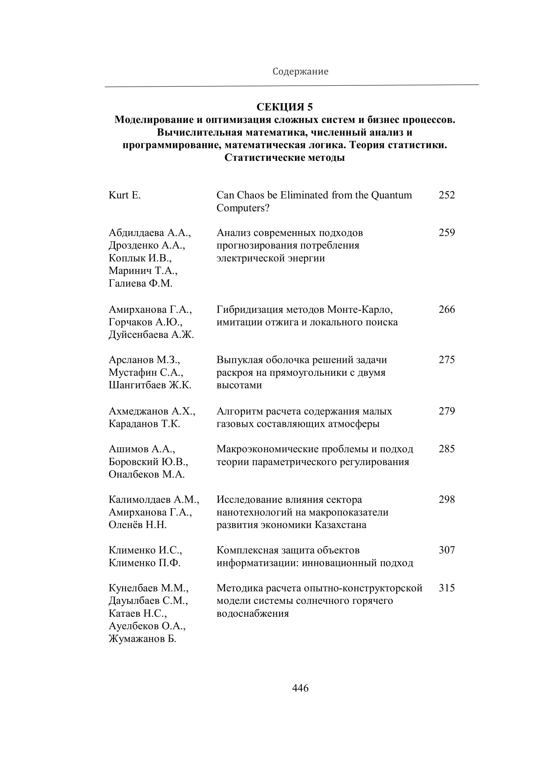

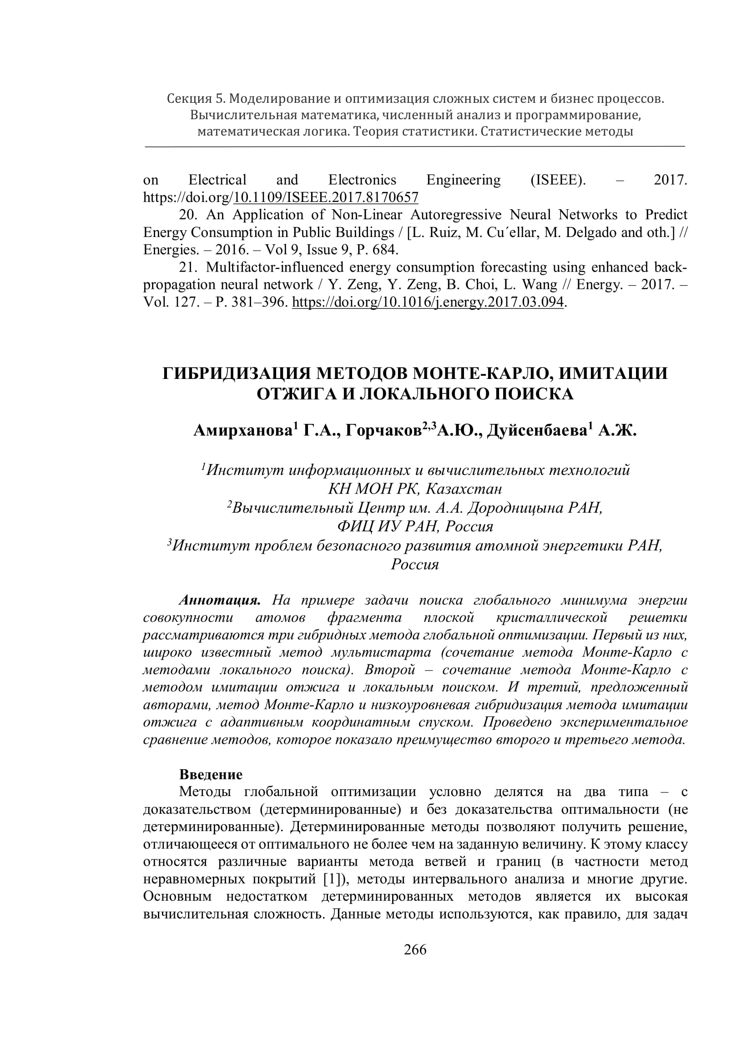

- Калимолдаев А.М., Амирханова Г.А., Оленёв Н.Н. Исследование влияния сектора нанотехнологий на макропоказатели развития экономики Казахстана // Материалы III Международной научной конференции «Информатика и прикладная математика», посвященная 80-летнему юбилею профессора Бияшева Р.Г. и 70-летию профессора Айдарханова М.Б. - 2018 г Алматы, c.298-307, Часть 2

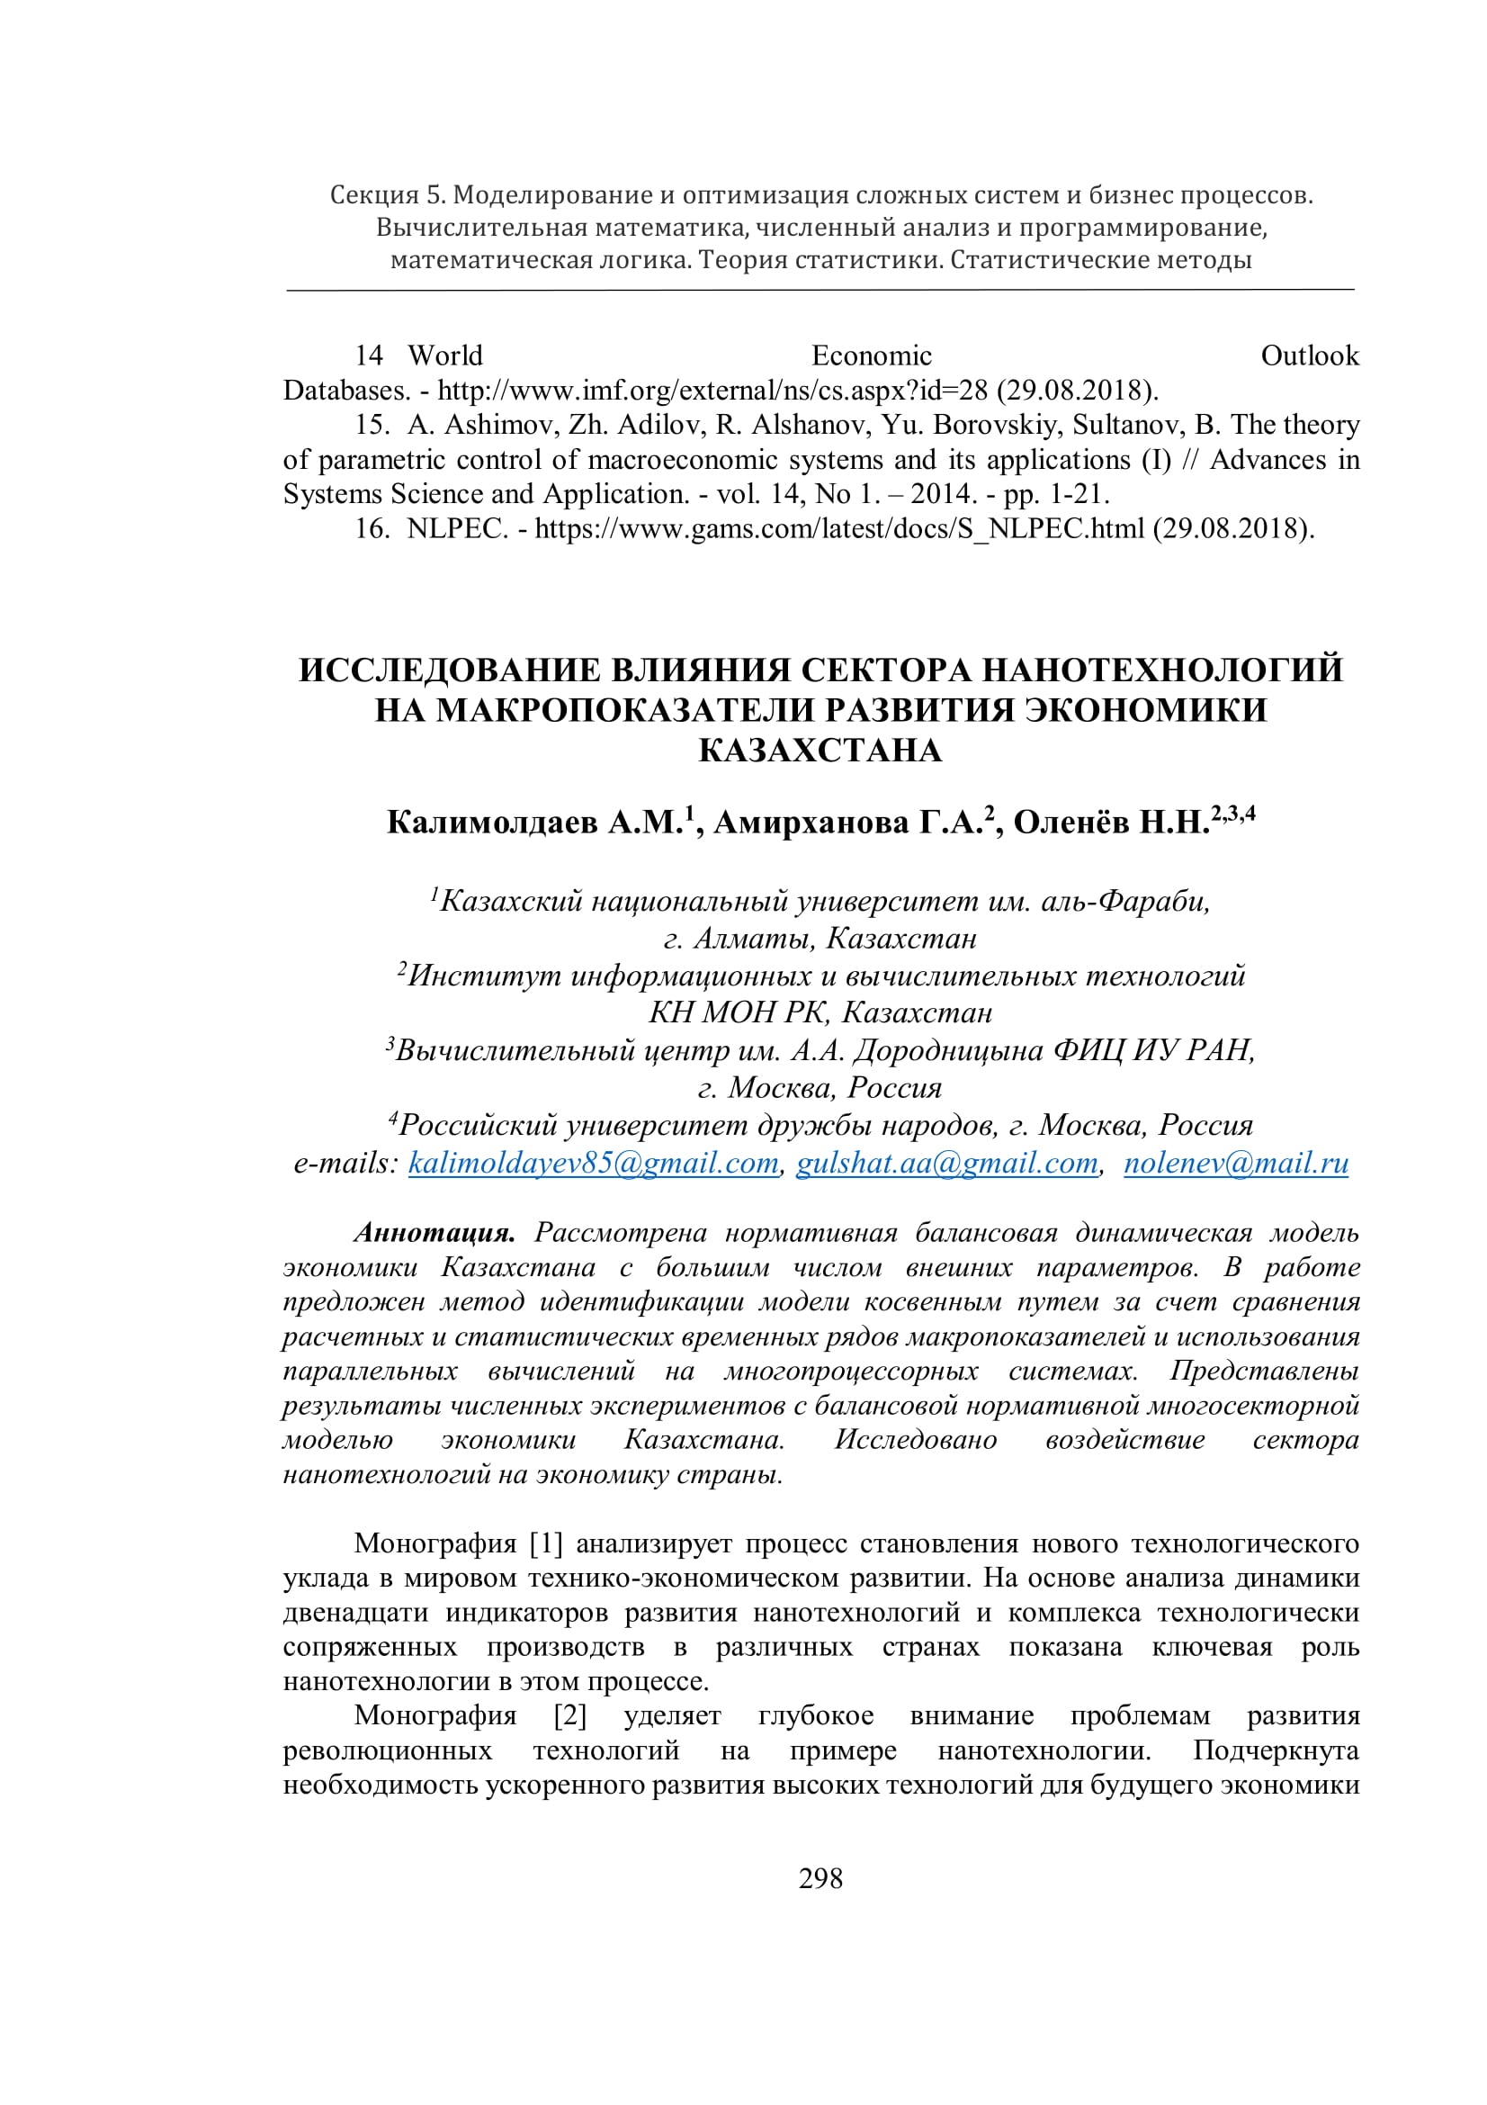

ПРИЛОЖЕНИЕ Г

Список использованных информационных ресурсов

В ходе выполнения промежуточного отчета были использованы следующие зарубежные информационные ресурсы:

- Scopus;

- Clarivate Analytics.

– dblp Computer science bibliograghy

